PROJECT ΛΥΚΕΙΟΥ – Θεματική ενότητα: Μαθηματικά μοντέλα της οπτικής μας αντίληψης

Η ιδέα του σεναρίου
Η μελέτη προβλημάτων που σχετίζονται με την οπτική μας αντίληψη απασχολεί την ανθρώπινη κοινότητα εδώ και πολλούς αιώνες. Οι λόγοι ποικίλλουν, αλλά ένα από τους επικρατέστερους φαίνεται να είναι εκείνος που προέρχεται από την ανάγκη των αρχιτεκτόνων να διορθώσουν τις παραμορφώσεις που δημιουργούνται κατά την παρατήρηση κατασκευών που διαθέτουν μεγάλο ύψος. Ένα άγαλμα, για παράδειγμα, δεν διακρίνεται ομοιόμορφα από τον παρατηρητή, ο οποίος στέκεται στη βάση του, έτσι το κεφάλι του αγάλματος φαίνεται μικρότερο σε σχέση με το υπόλοιπο σώμα.

Αυτό ακριβώς το πρόβλημα είχαν παρατηρήσει και οι αρχαίοι Έλληνες και σε μία από τις πρώτες νύξεις που έγιναν βρίσκουμε τον Πλάτωνα να αναφέρει το γεγονός της κατασκευής μεγάλων κεφαλών στα αγάλματα, με στόχο τη διόρθωση της σμίκρυνσης που υφίσταται το απομακρυσμένο αντικείμενο.

Εκεί που κατεξοχήν γίνεται επέμβαση στην οπτική μας αντίληψη είναι η κατασκευή του Παρθενώνα που αποτελεί χαρακτηριστικό παράδειγμα «διόρθωσης της οπτικής μας αντίληψης».
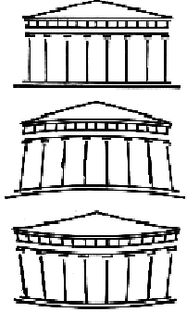

Ο Παρθενώνας όπως φαίνεται.

Ο Παρθενώνας όπως είναι κτισμένος.

Ο Παρθενώνας όπως θα φαινόταν, αν δεν είχε γίνει διόρθωση.

Ο Ευκλείδης φαίνεται ότι κάνει την πρώτη συστηματική προσπάθεια να ερμηνεύσει με καθαρά μαθηματικό τρόπο την οπτική μας αντίληψη και τις παραμορφώσεις που υφίσταται, όταν τα αντικείμενα βρίσκονται σε κάποια απόσταση από εμάς. Στο μικρό του έργο Οπτικά υπάρχουν προτάσεις που αφορούν στον τρόπο που βλέπουμε τα αντικείμενα, τις οποίες ο Ευκλείδης αποδεικνύει με τα βασικά μαθηματικά εργαλεία που διαθέτει.

Το σενάριο που ακολουθεί στηρίζεται στην ιδέα της επαναδιαπραγμάτευσης των προτάσεων, με τις οποίες ο Ευκλείδης ερμήνευσε την οπτική μας αντίληψη, με νεότερα μαθηματικά αλλά και τεχνολογικά εργαλεία. Συγκεκριμένα, η χρήση της τριγωνομετρίας και των αντίστροφων τριγωνομετρικών συναρτήσεων μας δίνει τη δυνατότητα να εκφράσουμε γωνίες συναρτήσει μηκών, ενώ η χρήση δυναμικών προσομοιώσεων στον υπολογιστή μας επιτρέπει να μελετήσουμε ένα οπτικό φαινόμενο, καθώς αυτό εξελίσσεται.

Παιδαγωγικό πλαίσιο
Μία από τις δυνατές διδακτικές, και όχι μόνο, προσεγγίσεις των μαθηματικών είναι και εκείνη που θεωρεί τις μαθηματικές έννοιες και προτάσεις ως αφηρημένα μοντέλα των αντικειμένων και των καταστάσεων του φυσικού μας χώρου. Η προσέγγιση αυτή έχει ιδιαίτερη διδακτική σημασία, όταν οι μαθητές εμπλέκονται σε διαδικασίες επίλυσης προβλήματος. Τα προβλήματα που αφορούν σε αυθεντικές πραγματικές καταστάσεις, δηλαδή σε καταστάσεις σχετικές με την εμπειρία και τα ενδιαφέροντα των μαθητών, είναι η αφετηρία της διδασκαλίας στο πλαίσιο μιας ρεαλιστικής μαθηματικής εκπαίδευσης.

Οι ρίζες της RME ανάγονται στις απόψεις του Freudenthal (1991), από τις οποίες τρεις είναι οι καθοριστικές για τις δραστηριότητες του σεναρίου:
- Τα μαθηματικά θα πρέπει να είναι συνδεδεμένα με πραγματικές καταστάσεις.
- Τα μαθηματικά αποτελούν μία ανθρώπινη δραστηριότητα η οποία συνίσταται στην αναδιοργάνωση των γνώσεων που ήδη υπάρχουν και των σχημάτων. Η αναδιοργάνωση αυτή έχει συνήθως την έννοια της μαθηματικοποίησης.
- Κεντρικό ρόλο στη μαθησιακή διαδικασία έχει ο μαθητής με τις προσδοκίες του, τις ιδιαιτερότητές του, τα πιστεύω του.

Σε αυτό το πλαίσιο αρχών, η διδασκαλία των μαθηματικών αναδεικνύεται σε καθοδηγούμενη ανακάλυψη από τους μαθητές, ενώ η λύση προβλήματος αποτελεί το κατεξοχήν διδακτικό εργαλείο
Με βάση τις παραπάνω επιστημολογικές θεωρήσεις θα μπορούσαμε να προσεγγίσουμε τα μαθηματικά και το περιεχόμενό τους ως ανθρώπινη δραστηριότητα, ενταγμένη στο κοινωνικό και πολιτισμικό πλαίσιο. Η δραστηριότητα αυτή έχει ως αφετηρία άτυπα αξιώματα και εικασίες που δημιουργούνται με βάση τη σωματικότητά μας, ενώ η διαδρομή προς την αυστηρή, τυπική έκφραση έχει την ίδια αξία με το τελικό προϊόν. Τα μαθηματικά δεν ανακαλύπτονται πλέον, αλλά επινοούνται ή, μάλλον, προκύπτουν ως αποτελέσματα επινοήσεων κυρίως, παρά ανακαλύψεων (Ernest 1996), και η αντικειμενική τους υπόσταση δομείται μέσω της διυποκειμενικής τους αποδοχής.

Οι δραστηριότητες, μέσω των οποίων επιλύεται ένα πραγματικό πρόβλημα, προσδιορίζονται από τον όρο μαθηματικοποίηση. Ως μαθηματικοποίηση ορίζουμε τη διαδικασία κατά την οποία οι μαθητές οργανώνουν τα δεδομένα ενός προβλήματος και στη συνέχεια τα επεξεργάζονται με καθαρά μαθηματικό τρόπο. Ο σχεδιασμός του παρόντος σεναρίου έχει ως στόχο να εμπλέξει τους μαθητές σε μια διαδικασία σταδιακής μαθηματικοποίησης ενός πραγματικού προβλήματος, μιας αυθεντικής κατάστασης που αφορά στην οπτική μας αντίληψη. Μέσα από τη διαδικασία αυτή αναμένεται να μετασχηματίσουν το αρχικό, μη μαθηματικό, πρόβλημα σε μαθηματικό πρόβλημα το οποίο θα οδηγήσει στη δημιουργία ενός μαθηματικού μοντέλου.

Η δημιουργία ενός μαθηματικού μοντέλου μιας πραγματικής κατάστασης έχει τη σημασία της μαθηματικής περιγραφής της κατάστασης αυτής, η οποία περιγραφή μας επιτρέπει την ερμηνεία της κατάστασης και επομένως την καλύτερη κατανόησή της. Γενικά η κατασκευή μοντέλων μιας πραγματικής κατάστασης έχει στόχο την κατανόησή της μέσα από τη διαδικασία δημιουργίας μιας κατάλληλης μαθηματικής δομής, δηλαδή οργάνωσης. Ούτως ή άλλως, δεν είναι δυνατόν να έρθουμε σε επαφή με τη φυσική πραγματικότητα, αν προηγουμένως δεν την έχουμε δομήσει με κάποιον τρόπο.

Κατά τη διαδικασία της μαθηματικοποίησης, τα μαθηματικά γίνονται μέρος του εννοιολογικού πλαισίου, το οποίο χρησιμοποιούμε για να μεταφράζουμε την πραγματικότητα, ενώ, χάρη σε αυτό, η καθημερινή πραγματικότητα δομείται κατά τρόπο μαθηματικό.

Σύμφωνα με το σχεδιασμό του συγκεκριμένου σεναρίου, οι μαθητές θα οδηγηθούν σε συσχέτιση μεγεθών, τα οποία δεν συνδέονται με κάποια από τις γνωστές συναρτήσεις που διδάσκονται στο λύκειο. Πρόθεση του σεναρίου είναι οι μαθητές να αναγνωρίσουν την ύπαρξη μαθηματικών εννοιών έξω από το πλαίσιο της σχολικής ύλης, οι οποίες προκύπτουν ως επέκταση ή μετασχηματισμός των γνωστών εννοιών. Χαρακτηριστικό παράδειγμα είναι η συνάρτηση f(x)=τοξοεφ(x) που επιτρέπει τον υπολογισμό μιας γωνίας, όταν είναι γνωστή η εφαπτομένη της.

Ορίζοντας την έννοια του μαθηματικού μοντέλου
Ο Fischbein (1977) ορίζει το μοντέλο μιας κατάστασης ως «μια απλοποιημένη εκδοχή της, η οποία μας επιτρέπει ευκολότερο και πληρέστερο έλεγχο των παραμέτρων της». Επιπλέον θεωρεί ότι ένα από τα βασικά χαρακτηριστικά που θα πρέπει να διαθέτει ένα μοντέλο, για να είναι αποτελεσματικό, είναι η καταλληλότητα της δομής του. Η καταλληλότητα αυτή μπορεί να εκτιμηθεί από την ισομορφία της δομής του μοντέλου προς τη δομή της αρχικής κατάστασης. Η γενική αντίληψη για τη σχέση κατάστασης προβλήματος και μοντέλου είναι ότι αποτελούν δύο ξεχωριστές οντότητες. Ο μαθητής θα πρέπει να έχει κατανοήσει τη διάκριση και να είναι σε θέση να αξιολογεί την καταλληλότητα του μοντέλου με βάση τη δεδομένη κατάσταση και τους στόχους που έχει αρχικά θέσει (Greer, 1997).

Αντιθέτως, στο πλαίσιο της RME, ένα μοντέλο είναι αποτέλεσμα μαθηματικοποίησης και προκύπτει κατά την προσπάθεια του μαθητή να δομήσει την κατάσταση στη διάρκεια δημιουργίας του μοντέλου. Αυτό σημαίνει ότι το μοντέλο αναδύεται σταδιακά και συγκροτείται μαζί με την κατάσταση προβλήματος, η οποία ερμηνεύεται με μαθηματικό τρόπο, δηλαδή μαθηματικοποιείται, μέσω της διαδικασίας κατασκευής του μοντέλου (Gravemeijer, 2002).

Η σχέση μοντέλου και πραγματικής κατάστασης είναι επομένως αμφίδρομη και κρίνουμε ότι παρουσιάζει ιδιαίτερο ενδιαφέρον ο τρόπος με τον οποίο ένας μετασχηματισμός του μοντέλου μπορεί να ερμηνευτεί μέσω ενός μετασχηματισμού των παραμέτρων της κατάστασης προβλήματος. Αυτή ακριβώς η διερεύνηση είναι δυνατόν να υλοποιηθεί αποτελεσματικότερα με τη χρήση ενός κατάλληλου λογισμικού, μέσω του οποίου είναι δυνατόν να κατασκευαστεί μία προσομοίωση της κατάστασης προβλήματος.

Η χρήση υπολογιστή, εκτός από την οπτικοποίηση, επιτρέπει στο μαθητή να πειραματιστεί και να αναζητήσει ακραίες καταστάσεις του προβλήματος μέσα από μετρήσεις, συγκρίσεις, δυναμικές αλλαγές ή και παραμορφώσεις των σχημάτων (Arcavi & Hadas, 2000).

Συνοψίζοντας, θα μπορούσαμε να επισημάνουμε ότι στο πλαίσιο της RME η χρήση υπολογιστικών εργαλείων δίνει τη δυνατότητα δημιουργίας και διερεύνησης μοντέλων πραγματικών καταστάσεων, τα οποία πλέον προσεγγίζονται με δύο διαφορετικούς τρόπους, το συμβολικό και το δυναμικό.

Στο συγκεκριμένο σενάριο θεωρείται ως αφετηρία ένα ποιοτικό φαινόμενο, για παράδειγμα, η οπτική μας αντίληψη. Οι μαθητές μελετούν τρόπους με τους οποίους είχε παλαιότερα μελετηθεί το φαινόμενο αυτό και στη συνέχεια επιχειρούν μία διαφορετική μαθηματική προσέγγιση η οποία υποστηρίζεται και από τη χρήση της τεχνολογίας.

Το παιδαγωγικό πλαίσιο, στο οποίο θα υλοποιηθούν οι δραστηριότητες του σεναρίου, χαρακτηρίζεται από τη σύνθεση παλαιότερων και νεότερων μαθηματικών προσεγγίσεων ενός φαινομένου, με αυθεντικές διαδικασίες μαθηματικοποίησης.

Διδακτική αξία
Δύο από τους τέσσερις στόχους που περιγράφονται στο βιβλίο του καθηγητή για τη διδασκαλία των μαθηματικών στο λύκειο είναι οι εξής:

«Να ασκηθούν οι μαθητές στο να χρησιμοποιούν τα μαθηματικά όχι μόνο ως γνώση, αλλά και ως μέθοδο σκέψης και πράξης στην καθημερινή ζωή. Να έρθουν οι μαθητές σε επαφή με τις ποικίλες εφαρμογές των μαθηματικών στις άλλες επιστήμες και στη σύγχρονη πραγματικότητα». Επιπλέον, στις γενικές οδηγίες τονίζεται ότι: «Σε κάθε ώρα διδασκαλίας των μαθηματικών πρέπει να υπάρχει η προσωπική εργασία των μαθητών. Η τάξη πρέπει να είναι ένας τόπος όπου οι μαθητές δεν είναι παθητικοί δέκτες, αλλά θα εξερευνούν καταστάσεις, θα ανακαλύπτουν νέες γνώσεις και θα προσπαθούν να ερμηνεύουν και να χρησιμοποιούν τις γνώσεις που απέκτησαν» (Εγχειρίδιο οδηγιών για τον διδάσκοντα, τεύχος Β΄).

Εντούτοις, η διδασκαλία των μαθηματικών, ιδιαίτερα στις δύο τελευταίες τάξεις του λυκείου, πραγματοποιείται σε ένα ασφυκτικό πλαίσιο υποχρεώσεων που αφορούν στην ολοκλήρωση μιας συγκεκριμένης ύλης από συγκεκριμένα βιβλία και με συγκεκριμένες οδηγίες. Η συντριπτική πλειοψηφία των ασκήσεων των σχολικών εγχειριδίων αφορούν στην αυστηρή μαθηματική επεξεργασία ενός θέματος, ενώ η ύλη είναι κατανεμημένη σε διακριτά κεφάλαια, καθένα από τα οποία πραγματεύεται μία συγκεκριμένη θεματική ενότητα. Η γεωμετρία είναι ένα ξεχωριστό γνωστικό αντικείμενο, το οποίο φαίνεται να μην έχει καμια σύνδεση με την ύλη της άλγεβρας και των συναρτήσεων. Με τον τρόπο αυτό δημιουργούνται στεγανά μεταξύ των θεματικών ενοτήτων, με συνέπεια να μην είναι εφικτές οι πολλαπλές προσεγγίσεις ενός προβλήματος και να παραμένει περιορισμένη η δυνατότητα διερεύνησης και σύνδεσης της μαθηματικής γνώσης.

Ένα άλλο εμπόδιο στην ανάπτυξη διερευνητικών πρωτοβουλιών από μεριάς μαθητών είναι και η έλλειψη κατάλληλων, δυναμικών διδακτικών εργαλείων. Τα στατικά διδακτικά μέσα (μολύβι, χαρτί, πίνακας κιμωλία) περιορίζουν τις δυνατότητες για πειραματισμό, τη δημιουργία εικασιών και τον έλεγχο υποθέσεων κατά την επεξεργασία ενός προβλήματος.

Στην αναζήτηση διεξόδου και εναλλακτικών τρόπων διδασκαλίας των μαθηματικών θα μπορούσαν να συμβάλλουν αποτελεσματικά δύο ισχυρά διδακτικά εργαλεία, η Ιστορία των Μαθηματικών και η χρήση της τεχνολογίας.

Η μελέτη της ιστορικής πορείας μιας μαθηματικής έννοιας μας βοηθά να κατανοήσουμε καλύτερα τα στάδια ανάπτυξής της, τις έννοιες που προηγήθηκαν και συνέβαλαν στη διαμόρφωσή της, καθώς και τα εμπόδια που συνάντησε η κοινότητα μέχρι την τελική διαμόρφωση της σύγχρονης μορφής της συγκεκριμένης έννοιας.

Η Ιστορία αποτελεί μια πηγή ιδεών για το σχεδιασμό δραστηριοτήτων πιο συμβατών με τις ανάγκες και τις δυνατότητες των μαθητών και άρα πιο αποτελεσματικών.

Εδώ θα πρέπει να υπογραμμίσουμε ότι η χρήση της Ιστορίας δεν θα πρέπει να γίνει με τον τρόπο και τις μεθόδους ενός ιστορικού. Κατά τον Bachelard (1983), ο ιστορικός ανιχνεύει τα γεγονότα μέσα από τις ιδέες, ενώ εμείς αναζητούμε τις ιδέες μέσα στα γεγονότα.

Ο τρόπος με τον οποίο μπορεί να χρησιμοποιηθεί η Ιστορία αποτελεί τα τελευταία χρόνια αντικείμενο έρευνας σημαντικών ανθρώπων στο χώρο της διδακτικής των μαθηματικών. Ο Polya (1961) υποστηρίζει ότι αν κατανοήσουμε τον τρόπο με τον οποίο ο άνθρωπος κατέκτησε τις μαθηματικές έννοιες μέσα από την Ιστορία, τότε, διδακτικά τουλάχιστον, θα αποκτήσουμε καλύτερα εφόδια για την προσπάθειά μας να οδηγήσουμε τους μαθητές στην κατάκτηση των εννοιών αυτών.

Ο Freudenthal (1981) υποδεικνύει τον τρόπο με τον οποίο θα πρέπει να χρησιμοποιηθεί η Ιστορία, τονίζοντας ότι ο διδάσκων θα πρέπει να μελετήσει και να αναδείξει τη διαδικασία μέσω της οποίας αναπτύχθηκε η μαθηματική έννοια και όχι απλά το αποτέλεσμα της διαδικασίας αυτής. Η ανάδειξη της διαδικασίας, μέσω της οποίας αναπτύχθηκε μία έννοια, προσφέρει κατά τον Katz (1986) ένα σημαντικό πλεονέκτημα, την κινητοποίηση (motivation) των μαθητών, που είναι η βασική συνιστώσα της διδακτικής πράξης.

Ο Peter Ransom (1995) προτείνει για τη διδασκαλία της τριγωνομετρίας μια ενδιαφέρουσα εφαρμογή η οποία στηρίζεται στη χρήση αρχαίων οργάνων, π.χ. ηλιακά ωρολόγια. Σύμφωνα και πάλι με τον ίδιο, η εμπλοκή των μαθητών σε πρακτικά μαθηματικά προσφέρει ισχυρά πλεονεκτήματα για την κατανόηση των μαθηματικών εννοιών.

Μία άλλη συνιστώσα της διδακτικής αξιοποίησης της Ιστορίας είναι η χρήση αυθεντικών κειμένων, η οποία έχει χαρακτηριστεί ως σημαντική παιδαγωγική παρέμβαση, αφού διαμορφώνει την αντίληψη της πολιτιστικής αξίας των μαθηματικών (Barbin & Menghini, 2000).

Η χρήση των σύγχρονων τεχνολογικών εργαλείων μπορεί να συμπληρώσει το διδακτικό εργαλείο της Ιστορίας και να δημιουργήσει επιπλέον δυνατότητες για διερεύνηση, πολλαπλές αναπαραστάσεις, δυναμικό χειρισμό των γεωμετρικών αντικειμένων. Η μελέτη προβλημάτων, που παλαιοτέρα είχαν αντιμετωπιστεί με τις υπάρχουσες γνώσεις της συγκεκριμένης εποχής, με σύγχρονα τεχνολογικά και μαθηματικά εργαλεία αναδεικνύει τον κοινωνικό ρόλο των μαθηματικών και την πολιτιστική τους υπόσταση.

Με το συγκεκριμένο σενάριο οι μαθητές θα συνδέσουν διαφορετικές διδακτικές ενότητες, αλλά κυρίως θα συσχετίσουν μαθηματικές έννοιες με αυθεντικές καταστάσεις προβλήματος. Η διδασκαλία των μαθηματικών μέσα από τη διερεύνηση καταστάσεων προβλήματος αναγνωρίζεται από τη μαθηματική κοινότητα ως το κατεξοχήν μέσον για να «κάνουν μαθηματικά» οι μαθητές. Η χρήση των ΤΠΕ θα δημιουργήσει επιπλέον δυνατότητες για διερεύνηση, πολλαπλές αναπαραστάσεις και δυναμικό χειρισμό των γεωμετρικών αντικειμένων.

Η διδακτική πορεία θα ολοκληρωθεί με ένα στάδιο το οποίο είναι αδύνατον να υλοποιηθεί με τα στατικά μέσα του πίνακα και του τετραδίου. Το στάδιο αυτό είναι η εφαρμογή των μαθηματικών μοντέλων στη μελέτη της οπτικής μας αντίληψης, δηλαδή στην ανάδειξη των γεωμετρικών και συναρτησιακών της χαρακτηριστικών.

Τελικά, τα μαθηματικά που σχετίζονται με τη δραστηριότητα αντλούν το νόημά τους από την πραγματική κατάσταση του προβλήματος το οποίο επιχειρούν οι μαθητές να λύσουν.

3.5.1 Σχέδιο εκπαιδευτικών δραστηριοτήτων

Ένταξη του σεναρίου στο Αναλυτικό Πρόγραμμα
Το σενάριο απευθύνεται στους μαθητές της Β΄ και Γ΄ Λυκείου και εντάσσεται στην ύλη του κεφαλαίου της τριγωνομετρίας και των συναρτήσεων. Ο διδάσκων έχει τη δυνατότητα να τροποποιήσει ή και να αφαιρέσει ερωτήματα, μετατρέποντας τις δραστηριότητες σε λιγότερο ή περισσότερο απαιτητικές. Για παράδειγμα, στο θέμα της μελέτης μιας έτοιμης προσομοίωσης, θα μπορούσε να ζητήσει από τους μαθητές να κατασκευάσουν οι ίδιοι τη δική τους εκδοχή του μοντέλου, μιας πρότασης των Οπτικών, και όχι να χρησιμοποιήσουν το έτοιμο αρχείο του λογισμικού.

Η υλοποίηση του σεναρίου καλό θα είναι να πραγματοποιηθεί στο τέλος του κεφαλαίου που αφορά στις τριγωνομετρικές συναρτήσεις, όταν πλέον οι μαθητές θα έχουν αποκτήσει τις απαραίτητες μαθηματικές γνώσεις-εργαλεία που σχετίζονται με τις γραφικές παραστάσεις των συναρτήσεων αυτών. Η ενδεικτική διάρκεια υλοποίησής του είναι 10-12 περίπου ώρες και εξελίσσεται κλιμακούμενη από την απλή παρατήρηση προς τη μελέτη και διερεύνηση συσχετίσεων μεταξύ μεταβαλλόμενων μεγεθών.

Προαπαιτούμενα για την υλοποίηση του σεναρίου
- Οι μαθητές θα πρέπει να γνωρίζουν τις γραφικές παραστάσεις βασικών συναρτήσεων, όπως της γραμμικής, της υπερβολής, της παραβολής, και, συγχρόνως, να έχουν μελετήσει τη σημασία της οριζόντιας ασύμπτωτης σε μία γραφική παράσταση.
- Θα πρέπει επίσης να γνωρίζουν τις βασικές λειτουργικότητες ενός δυναμικού γεωμετρικού λογισμικού (π.χ. The Geometer’s Sketchpad). Έμφαση θα πρέπει να δοθεί στην κατασκευή και μέτρηση τμημάτων, καθώς και στη δημιουργία γραφικών παραστάσεων.
- Οι μαθητές εργάζονται ανά ζεύγη ή τριάδες στο εργαστήριο υπολογιστών του σχολείου στους οποίους έχει εγκατασταθεί το λογισμικό. Κάθε ομάδα διαθέτει και ένα τετράδιο σημειώσεων.
- Πριν από την εμπλοκή των μαθητών με τις δραστηριότητες του σεναρίου, θα πρέπει να υλοποιηθεί η δραστηριότητα 1 (ή και η 2) που αναφέρεται στο σενάριο του λυκείου. Με τη δραστηριότητα αυτή οι μαθητές θα μελετήσουν τη βέλτιστη γωνία σε προβλήματα, όπου είναι αναγκαία η συσχέτιση γωνίας και μήκους.

3.5.2 Ιστορικό πλαίσιο του εκπαιδευτικού σεναρίου
Τα Οπτικά του Ευκλείδη
Η πρώτη επιστημονική προσέγγιση των οπτικών φαινομένων, από μαθηματική σκοπιά, γίνεται από τον Ευκλείδη, τον 4ο π.Χ. αιώνα, μέσα από τις προτάσεις που διατυπώνει και αποδεικνύει στα Οπτικά του. Στη μελέτη αυτή ο Ευκλείδης συγκεντρώνει και καταγράφει όλες τις μέχρι τότε εμπειρικές γνώσεις γύρω από την οπτική αντίληψη και επιχειρεί μία γεωμετρική ερμηνεία των οπτικών φαινομένων.

Τα βασικά σημεία που χαρακτηρίζουν τα Οπτικά του Ευκλείδη είναι τα εξής:
- Η καμπυλόμορφη αντίληψη του χώρου, η οποία σε ορισμένα σημεία διατυπώνεται ρητά και κυριαρχεί στο σύνολο των προτάσεων της Ευκλείδειας Οπτικής. Με τη διαπίστωση ότι όσα επίπεδα βρίσκονται χαμηλότερα από το μάτι φαίνονται κοίλα, εδραιώνει την καμπυλόμορφη οπτική θεώρηση του χώρου (Κουρνιάτη, 1998).
- Οι οπτικές ακτίνες που κατευθύνονται από τον παρατηρητή προς το αντικείμενο, καθώς και η οπτική γωνία που ορίζουν, αποτελούν το βασικό παράγοντα καθορισμού της θέσης του μεγέθους και της μορφής των αντικειμένων.

Οι παρατηρήσεις και τα συμπεράσματα που καταγράφει ο Ευκλείδης συγκροτούν μία πλήρη μελέτη περί της οπτικής αντίληψης και παρέχουν τη δυνατότητα προσανατολισμού προς ένα συγκεκριμένο σύστημα απεικόνισης, με οδηγό τις οπτικές ακτίνες και τις οπτικές γωνίες που σχηματίζουν.

Ένα γεωμετρικό σύστημα απεικόνισης που θα κατέγραφε τις οπτικές εικόνες των χωρικών αντικειμένων, όπως περιγράφονται από τον Ευκλείδη, θα ήταν ένα σύστημα καμπυλόγραμμης προοπτικής που θα προέκυπτε από την κεντρική προβολή των αντικειμένων σε μία σφαιρική επιφάνεια. Στο γεωμετρικό αυτό σύστημα απεικόνισης οι εικόνες, που προκύπτουν και συμφωνούν με τα όσα περιγράφει ο Ευκλείδης, είναι σύμφωνες και με την οπτική μας εμπειρία. Το μέγεθος της εικόνας των αντικειμένων σε μία τέτοια απεικόνιση είναι συνάρτηση της οπτικής γωνίας με την οποία φαίνονται από το σημείο παρατήρησης που είναι και το κέντρο της σφαίρας. Η απόσταση του αντικειμένου από το σημείο οράσεως καθορίζει μαζί με τη γωνία οράσεως το φαινόμενο μέγεθος. Σε κάθε περίπτωση, ταυτόχρονα με την απομάκρυνση από το οπτικό κέντρο, μειώνεται και το φαινόμενο μέγεθος του αντικειμένου ανάλογα με την αντίστοιχη μείωση της οπτικής γωνίας, όπως είναι αναμενόμενο από την οπτική εμπειρία. Έτσι, δεν προκύπτουν «παράδοξα», όπως στην προοπτική απεικόνιση σε επίπεδο πίνακα. Οι προοπτικές εικόνες ίσων μεγεθών, για παράδειγμα ίσων κυλίνδρων ή σφαιρών, σε άνισες αποστάσεις από το σημείο οράσεως θα έχουν αντίστοιχα άνισες εικόνες, των οποίων το μέγεθος θα καθορίζει η εκάστοτε οπτική γωνία.

Το έργο περιλαμβάνει 58 προτάσεις με τις αποδείξεις τους, από τις οποίες οι 20 αναφέρονται στην οπτική, με τη σημερινή σημασία του όρου, και οι 38 στην οπτική μας αντίληψη, δηλαδή στην προοπτική. Στο κείμενο υπάρχει μία εισαγωγή με τους «όρους», δηλαδή τους ορισμούς που αποτελούν υποθέσεις πάνω στις οποίες στηρίζεται το οικοδόμημα των Οπτικών, κατά την πάγια μεθοδολογία του Ευκλείδη.

Οι δραστηριότητες του σεναρίου αφορούν σε δύο από τις προτάσεις που περιέχονται στα Οπτικά, στην τέταρτη και στην έκτη.

Πρόταση 4
«Από τα ίσα τμήματα, που βρίσκονται στην ίδια ευθεία, τα περισσότερο απομακρυσμένα φαίνονται μικρότερα».
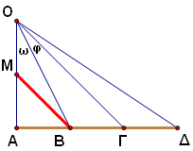

Εδώ ο Ευκλείδης προτείνει μία απόδειξη, φέροντας τη ΒΜ παράλληλη προς την ΟΓ, οπότε συγκρίνει τη γωνία ω με τη φ, η οποία έχει πλέον μεταφερθεί, μέσω της παραλληλίας, στο τρίγωνο ΟΜΒ.
Με δεδομένο ότι ΟΑ<ΟΓ, συμπεραίνει ότι και ΟΜ<ΜΒ, οπότε φ<ω.

Αυτό σημαίνει ότι το τμήμα ΒΓ φαίνεται μικρότερο από το ΑΒ.

Πρόταση 6
«Τα ίσα και παράλληλα διαστήματα που παρατηρούνται από απόσταση φαίνονται ανισοπλατή».

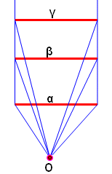

Στην πρόταση αυτή ο Ευκλείδης επιχειρεί να περιγράψει με γεωμετρικούς όρους την αντίληψη της σύγκλισης των παράλληλων ευθειών, καθώς απομακρύνονται από τον παρατηρητή. Στην πραγματικότητα ισχύει α=β=γ, όμως για τα φαινόμενα μεγέθη, δηλαδή τις γωνίες όρασης, ισχύει φ_{α}>φ_{β}>φ_{γ}, όπου φ_{α}, φ_{β,} φ_{γ} τα φαινόμενα μεγέθη των τμημάτων α, β, γ, αντίστοιχα.

Θα μπορούσαμε να θεωρήσουμε τις δύο προτάσεις ως συμπληρωματικές, αφού περιγράφουν δύο βασικές προοπτικές μιας «ψευδαισθήσεις», δηλαδή τη σύγκλιση των παραλλήλων και την ελάττωση των αποστάσεων ισαπέχοντων τμημάτων.

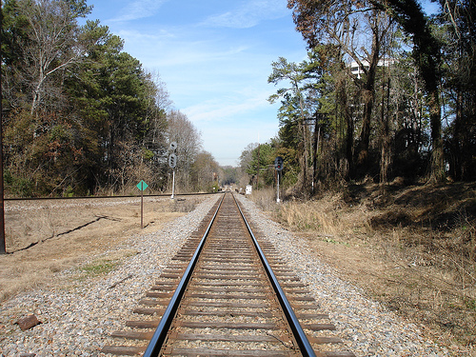
Η εικόνα προέρχεται από το δικτυακό τόπο του άλμπουμ φωτογραφιών flickr και τον 1/2008 η διεύθυνσή της είναι: http://www.flickr.com/photos/flc/76701319/

3.5.3 Μία σύγχρονη προσέγγιση στα μαθηματικά των προτάσεων 4 και 6 των Οπτικών του Ευκλείδη

Στόχος της ανάλυσης που ακολουθεί είναι να αναδειχθεί το πλαίσιο της μαθηματικής επεξεργασίας στο οποίο έχει σχεδιαστεί η υλοποίηση του σεναρίου. Συγκεκριμένα, η τριγωνομετρία και οι συναρτήσεις θα αποτελέσουν τα εργαλεία με τα οποία θα προσεγγίσουμε και θα μελετήσουμε τις δύο προτάσεις των Οπτικών. Αυτό σημαίνει ότι τα μοντέλα που θα προκύψουν θα περιέχουν τριγωνομετρικές συναρτήσεις και τις γραφικές τους παραστάσεις.

Η επιλογή του πλαισίου αυτού δεν είναι τυχαία. Καταρχήν, όπως αναφέρθηκε και στο ιστορικό πλαίσιο, η ευκλείδεια αντίληψη για το φαινόμενο μέγεθος είναι γωνιακή και επομένως η εμπλοκή της τριγωνομετρίας είναι χρήσιμη, αφού θα αναζητηθούν σχέσεις μεταξύ γωνιών και γραμμικών μεγεθών. Από την άλλη, οι τριγωνομετρικές συναρτήσεις και οι αντίστροφές τους διαθέτουν γραφικές παραστάσεις που θα μπορούσαν να παραστήσουν την οπτική μας αντίληψη. Το σημαντικό εδώ είναι ότι οι αντίστροφες τριγωνομετρικές συναρτήσεις μας επιτρέπουν να υπολογίζουμε τη γωνία μέσα από μία σχέση, επομένως και το φαινόμενο μέγεθος κατά την ευκλείδεια αντίληψη.

- Πρόταση 4
Στην πρόταση αυτή θα επιχειρήσουμε να συσχετίσουμε τη γωνία με την οποία φαίνεται ένα ευθύγραμμο τμήμα, δεδομένου σταθερού μήκους με την απόσταση από τον παρατηρητή του τμήματος αυτού.
Στην παρακάτω εικόνα παρουσιάζεται ένα γεωμετρικό μοντέλο του προβλήματος.

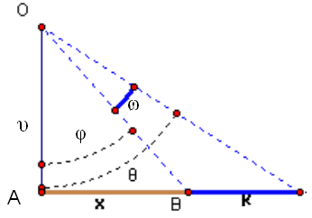

Η γωνία ω αντιστοιχεί στο φαινόμενο μέγεθος του τμήματος κ που απέχει απόσταση χ από τον παρατηρητή, ο οποίος έχει ύψος υ. Ένας συνήθης τρόπος συσχέτισης της ω με τα άλλα μεγέθη είναι ο εξής:
ω=θ-φ, άρα εφω=εφ(θ-φ)= , οπότε εφω =
Τώρα πλέον μπορούμε να υπολογίσουμε τη γωνία ω μέσω της σχέσης .

- Πρόταση 6
Στην πρόταση αυτή θα κάνουμε ορισμένες υποθέσεις. Το ύψος του παρατηρητή είναι h, το μήκος του τμήματος που βλέπει ο παρατηρητής είναι α και η απόσταση του παρατηρητή από το τμήμα είναι d.
Η γωνία ω είναι το φαινόμενο μέγεθος του τμήματος, ενώ ο παρατηρητής βρίσκεται πάνω στη μεσοκάθετο του τμήματος α. Αυτό έχει ως αποτέλεσμα το μάτι του παρατηρητή να δημιουργεί ένα ισοσκελές τρίγωνο με το τμήμα α.
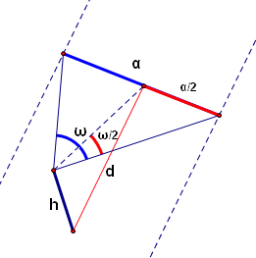
υ

Το τμήμα υ υπολογίζεται στο ορθογώνιο τρίγωνο με κάθετες πλευρές h και d:
. Στη συνέχεια, στο ορθογώνιο τρίγωνο με οξεία γωνία την ω/2 ισχύει
. Συνδυάζοντας τις δύο αυτές σχέσεις, προκύπτει ένας υπολογισμός της γωνίας ω συναρτήσει των ποσοτήτων h και d. Η σχέση αυτή έχει ως εξής: .
Στην περίπτωση που το ύψος h του παρατηρητή είναι 0, δηλαδή το τμήμα α βρίσκεται στο ύψος των ματιών του, τότε προκύπτει το φαινόμενο μέγεθος του τμήματος α από τη σχέση: .

Σημείωση
Για την υλοποίηση των δραστηριοτήτων χρήσιμο είναι οι μαθητές να γνωρίζουν μία σημαντική συνάρτηση με την οποία θα μπορούν να υπολογίζουν τη γωνία, όταν είναι γνωστή η τριγωνομετρική της εφαπτομένη.

Η συνάρτηση αυτή είναι η f(x)=τοξοεφ(x) ή f(x)=arctan(x), όπως συνήθως αναφέρεται στη διεθνή ορολογία.

Γιατί είναι όμως τόσο σημαντική η μελέτη της συνάρτησης αυτής;
Η σχέση μεταξύ του φαινόμενου μεγέθους ω του αντικειμένου ΓΔ, του ύψους του αντικειμένου υ και της απόστασης d του αντικειμένου από τον παρατηρητή θα μπορούσε να εκφραστεί με την ισότητα .
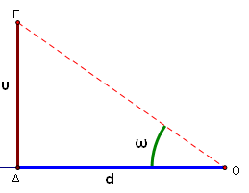

Στο παραπάνω μοντέλο έχουμε θεωρήσει ότι:
- Το φαινόμενο μέγεθος ενός αντικειμένου εκφράζεται με τη γωνία ω που σχηματίζεται με κορυφή τον οφθαλμό Ο και πλευρές τα τμήματα ΟΓ και ΟΔ, όπου Γ και Δ τα άκρα του αντικειμένου.
- Ο οφθαλμός Ο του παρατηρητή βρίσκεται στην ίδια οριζόντια με το άκρο Δ του αντικειμένου. Αυτό σημαίνει ότι το τρίγωνο μελέτης του φαινόμενου μεγέθους ενός αντικειμένου είναι ορθογώνιο.
Τελικά, η συνάρτηση που συνοψίζει τη σχέση του φαινόμενου μεγέθους ενός αντικειμένου ύψους υ με την απόσταση x, την οποία απέχει από τον παρατηρητή, είναι η .
Αυτό που παρουσιάζει διδακτικό ενδιαφέρον είναι η μελέτη της γραφικής παράστασης της συνάρτησης και η ερμηνεία της οπτικής μας αντίληψης με βάση την καμπύλη αυτή.

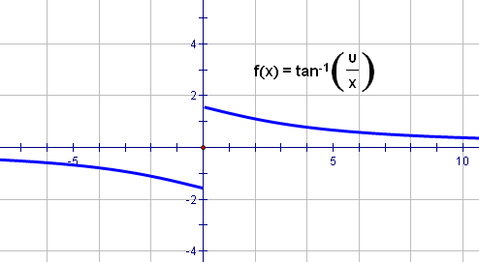

Αρχική Δραστηριότητα: Η συνάρτηση f(x)=arctanx

Με τη δραστηριότητα αυτή δίνεται στους μαθητές η ευκαιρία να μελετήσουν μία σημαντική συνάρτηση, την οποία στη συνέχεια θα μπορούσαν να χρησιμοποιήσουν ως εργαλείο στην προσπάθειά τους να κατασκευάσουν τριγωνομετρικά μοντέλα της οπτικής μας αντίληψης. Η δραστηριότητα στηρίζεται στις δυνατότητες του λογισμικού Function Probe να αποκόπτουν σημεία από μία καμπύλη και στη συνέχεια να τα αναδιατάσσουν, αποστέλλοντάς τα στον πίνακα τιμών.

Επιπλέον, χρησιμοποιώντας ένας γεωμετρικό λογισμικό (The Geometer’s Sketchpad), οι μαθητές θα μελετήσουν τη συμπεριφορά ενός γεωμετρικού δυναμικού μοντέλου με το οποίο θα δημιουργήσουν τη γραφική παράσταση συνάρτησης που σχετίζεται με την f(x)=arctan(x).

Η δραστηριότητα αυτή μπορεί να υλοποιηθεί από μαθητές της Β΄ και Γ΄ Λυκείου και έχει διάρκεια 2 διδακτικές ώρες. Θα ήταν χρήσιμο οι μαθητές να γνωρίζουν τη μέθοδο του δυναμικού σημείου, ώστε να υλοποιήσουν τις τελευταίες ερωτήσεις της δραστηριότητας ως εφαρμογή της μεθόδου αυτής.

Φύλλο εργασίας
Όταν η τιμή της γωνίας x, που ανήκει στο διάστημα ( , ), είναι γνωστή, τότε μπορούμε να υπολογίσουμε την τιμή της εφαπτομένης της γωνίας και τη συνάρτηση με την οποία πραγματοποιείται αυτή η αντιστοιχία. Με άλλα λόγια, ο υπολογισμός είναι η f(x)=tanx (f(x)=εφx).
Σε πολλά προβλήματα, όμως, είναι γνωστή η τιμή της εφαπτομένης της γωνίας x και ζητείται η τιμή της γωνίας x. Αυτό ακριβώς το πρόβλημα θα μελετήσουμε με τη βοήθεια του λογισμικού Function Probe.
- Κατασκευάστε τη γραφική παράσταση της συνάρτησης y=tanx στο διάστημα (, ).

- Δημιουργήστε μία ακολουθία αρκετών σημείων (20-30) από τη γραφική παράσταση. Ορίστε αντίθετες τιμές για την αρχική και την τελική τιμή. Αποστείλετε τα σημεία στον πίνακα. Τι σχέση έχουν οι τιμές της εφαπτομένης για τις αντίθετες τιμές της γωνίας x; Πώς εξηγείται η σχέση αυτή;

- Ορίστε τις τιμές της εφαπτομένης στον πίνακα ως στήλη του x και τις τιμές της γωνίας ως στήλη του y. Αποστείλετε τα σημεία στο γράφημα, ενώστε τα και μελετήστε τη διάταξή τους. Ποια συνάρτηση θα μπορούσε να οριστεί με τη γραφική παράσταση, πάνω στην οποία φαίνεται να ανήκουν τα σημεία;

- Κατασκευάστε τη συμμετρική της γραφικής παράστασης της y=tanx ως προς την ευθεία y=x. Τι παρατηρείτε; Μπορείτε να εξηγήσετε αυτό που παρατηρήσατε;

- Κατασκευάστε τη γραφική παράσταση της συνάρτησης y=arctanx. Τι παρατηρείτε; Ποια σχέση συνδέει τις δύο συναρτήσεις; Ποια είναι η πρακτική χρήση της συγκεκριμένης συνάρτησης, δηλαδή τι μας επιτρέπει να υπολογίσουμε;

- Μελετήστε τη συμπεριφορά της γραφικής παράστασης της y=arctanx για μεγάλες τιμές του x. Τι παρατηρείτε; Τι τιμές μπορεί να πάρει η συνάρτηση;

- Ανοίξτε το αρχείο arctan του λογισμικού. Μελετήστε το γεωμετρικό μοντέλο και εντοπίστε τα μεγέθη που μπορούν να μεταβληθούν. Μελετήστε τον τρόπο κατασκευής του σημείου Μ. Ποιες είναι οι συντεταγμένες του σημείου;

- Κατασκευάστε το ίχνος του σημείου Μ και μεταβάλετε το μήκος του τμήματος d. Ποια συνάρτηση θα μπορούσε να έχει γραφική παράσταση την καμπύλη που γράφει το ίχνος του Μ;

- Με τη βοήθεια του λογισμικού κατασκευάστε τη γραφική παράσταση της συνάρτησης, προκειμένου να επιβεβαιώσετε ή να απορρίψετε τη σχέση που κατασκευάσατε στην προηγούμενη ερώτηση.

Αναμενόμενη διδακτική πορεία
Το πρώτο θέμα που θα πρέπει να διευκρινιστεί στους μαθητές είναι η έννοια του κανονικού καρτεσιανού συστήματος. Ο διδάσκων θα πρέπει να υπογραμμίσει ότι η κατασκευή ενός τέτοιου συστήματος στηρίζεται στις δυνατότητες του λογισμικού Function Probe να επανακαθορίζει τις ακραίες τιμές για το x και το y, καθώς και την «απόσταση πλέγματος». Ένα κανονικό σύστημα θα πρέπει να διαθέτει κοινά άκρα για τις μεταβλητές x, y, καθώς και κοινή «απόσταση πλέγματος».

- Στην πρώτη άσκηση οι μαθητές θα αλλάξουν την κλίμακα για το x και θα τοποθετήσουν στα άκρα τους αριθμούς -1,57 και 1,57, διότι οι αριθμοί αυτοί είναι το και το . Το διάστημα αυτό θα το επιλέξουν, ώστε να μην εμφανιστούν οι πολλαπλές καμπύλες της γραφικής παράστασης της εφαπτομένης. Συνεπώςς θα πρέπει και για το ψ να επιλέξουν ίδιο διάστημα και «απόσταση πλέγματος».

- Στόχος της δεύτερης άσκησης είναι οι μαθητές να συνδέσουν τις διαφορετικές αναπαραστάσεις της τριγωνομετρικής συνάρτησης της εφαπτομένης. Καταρχάς, η αποκοπή σημείων θα πρέπει να γίνει με βάση τον άξονα y΄y, ώστε όλα τα σημεία να εμφανιστούν μέσα στα περιθώρια της οθόνης.
Τα συμμετρικά άκρα θα επιτρέψουν στους μαθητές να αναγνωρίσουν τη συμμετρία των τιμών της εφαπτομένης ως προς το 0.

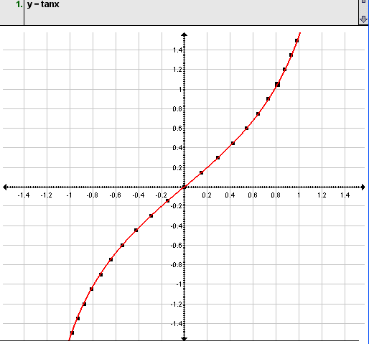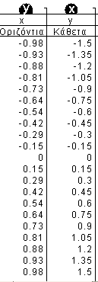

Ο διδάσκων διαπραγματεύεται με τους μαθητές τη συμμετρία των αριθμητικών τιμών, αλλά και της γραφικής παράστασης ως προς την αρχή των αξόνων, ώστε να αναδειχθεί η ιδιότητα της περιττής συνάρτησης την οποία διαθέτει η συνάρτηση.

- Στην τρίτη άσκηση οι μαθητές θα αποστείλουν τα ζεύγη του πίνακα τιμών στο γράφημα, αντιμεταθέτοντας τις θέσεις των x και y. Η ενέργεια αυτή αποτελεί και τη διαισθητική προσέγγιση της έννοιας της αντιστροφής μιας συνάρτησης. Τα σημεία θα εμφανιστούν σε μία διάταξη που φανερώνει συνάρτηση, ενώ η σύνδεση των σημείων θα αποσαφηνίσει την καμπύλη της νέας συνάρτησης. Ο διδάσκων θα διαπραγματευτεί με τους μαθητές τη «λειτουργία» της νέας συνάρτησης, δηλαδή την ιδιότητά της να αντιστοιχεί σε έναν αριθμό x τη γωνία y, η οποία είναι το τόξο του οποίου η εφαπτομένη είναι ο αριθμός x. Ο συμβολισμός y=τοξοεφx θα εκφράσει τα παραπάνω.

- Στην τέταρτη άσκηση και στο ίδιο σύστημα οι μαθητές θα κατασκευάσουν τη συμμετρική γραφική παράσταση ως προς τον άξονα y=x, χρησιμοποιώντας το κατάλληλο εργαλείο του λογισμικού. Η καμπύλη που θα προκύψει θα περάσει από όλα τα διακριτά σημεία της προηγούμενης ερώτησης. Ο διδάσκων θα ζητήσει από τους μαθητές να εξηγήσουν το γεγονός αυτό, ανακαλώντας την πρόταση που έχουν διδαχτεί σε προηγούμενη τάξη, η οποία ορίζει ότι τα σημεία (x, y) και (y, x) είναι συμμετρικά ως προς την ευθεία y=x.

- Στην πέμπτη άσκηση οι μαθητές θα κατασκευάσουν τη γραφική παράσταση της συνάρτησης y=arctanx. Η διαπραγμάτευση θα περιστραφεί γύρω από το γεγονός της σύμπτωσης της νέας γραφικής παράστασης με τη συμμετρική της y=tanx. Εδώ είναι ευκαιρία ο διδάσκων να συμβουλεύσει στους μαθητές να θεωρήσουν τη νέα συνάρτηση ως αντίστροφη της αρχικής, αφού προκύπτει με εναλλαγή των συντεταγμένων των σημείων της.
Η λειτουργία της νέας συνάρτησης σχετίζεται με τη δυνατότητα που μας παρέχει να υπολογίζουμε άμεσα για κάθε αριθμό α τη γωνία x, για την οποία ισχύει εφx =α.

- Από την έκτη άσκηση αρχίζει η μελέτη των ιδιοτήτων της νέας συνάρτησης. Οι μαθητές μπορούν να επεκτείνουν τις τιμές της μεταβλητής x, αλλάζοντας την κλίμακα και ορίζοντας ως άκρο για τη μεταβλητή x τον αριθμό 10 ή και μεγαλύτερο.
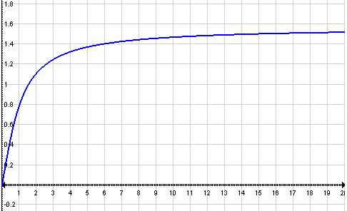

Ο διδάσκων ζητά από τους μαθητές να εκτιμήσουν, με βάση τη γραφική παράσταση, τις τιμές που μπορεί να πάρει η συνάρτηση. Είναι χρήσιμο να ορίσουν ως «απόσταση πλέγματος» για τον άξονα y΄y το 0,1, ώστε να είναι εμφανής η τιμή 1,57 ,δηλαδή το , την οποία είναι προφανές ότι δεν μπορεί να φτάσει η συνάρτηση. Η αιτιολόγηση θα στηριχτεί στο γεγονός ότι σε αυτή την τιμή για το y δεν αντιστοιχεί κάποια τιμή x της εφαπτομένης.

- Στην έβδομη άσκηση οι μαθητές αρχικά θα μελετήσουν τα σταθερά και τα μεταβλητά μεγέθη του γεωμετρικού δυναμικού μοντέλου του έτοιμου αρχείου.

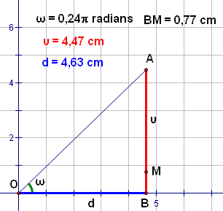

Το ορθογώνιο τρίγωνο θα μεταβληθεί, αν οι μαθητές σύρουν το σημείο Β ή το σημείο Α. Στη συνέχεια θα γίνει διερεύνηση των συντεταγμένων του σημείου Μ, οπότε οι μαθητές θα διαπιστώσουν ότι η τετμημένη του είναι η απόσταση d, ενώ η τεταγμένη του είναι το ΒΜ. Εδώ είναι χρήσιμο ο διδάσκων να ζητήσει από τους μαθητές να αναζητήσουν τον τρόπο κατασκευής του τμήματος ΒΜ με διπλό κλικ πάνω στη μέτρηση.

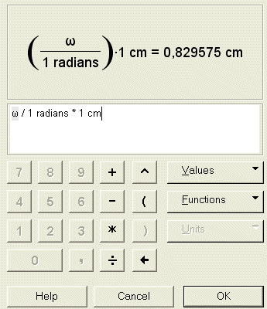

Όπως είναι φανερό, το τμήμα ΒΜ έχει προκύψει από τη μετατροπή της μέτρησης της γωνίας σε μέτρηση μήκους. Αυτή τη μεθοδολογία επισημαίνει ο διδάσκων στους μαθητές, ώστε να τη χρησιμοποιήσουν σε επόμενες δραστηριότητες.

- Στην όγδοη άσκηση οι μαθητές κάνουν δεξί κλικ πάνω στο σημείο Μ και ορίζουν, έτσι, να εμφανίζεται το ίχνος του. Κατόπιν σύρουν το σημείο Β, μεταβάλλοντας τις τιμές του d. Το σημείο Μ θα γράψει μία καμπύλη.
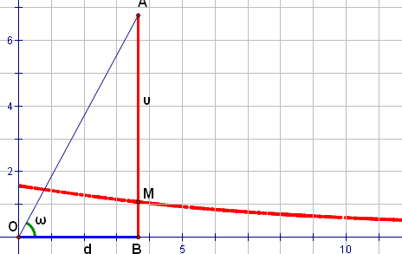

Μεταβάλλουν το μήκος του τμήματος ΒΑ, δηλαδή το υ, και εξετάζουν τις μεταβολές που υφίσταται η γραφική παράσταση του ίχνους. Αυτό που παρατηρούν είναι ότι η γραφική παράσταση διατηρεί τη μορφή της. Στη συνέχεια επιχειρούν να κατασκευάσουν τον τύπο της συνάρτησης, της οποίας η γραφική παράσταση μπορεί να είναι η καμπύλη που γράφει το σημείο Μ. Ένα πρώτο βήμα είναι να συνδέσουν τα μεγέθη ω και d μέσω της σχέσης . Η συνάρτηση είναι πιθανόν η ζητούμενη συνάρτηση.

- Στην τελευταία άσκηση οι μαθητές κατασκευάζουν, με τις δυνατότητες που τους παρέχει το λογισμικό, τη γραφική παράσταση της συνάρτησης και παρατηρούν ότι το σημείο Μ κινείται συνεχώς πάνω στην καμπύλη της γραφικής της παράστασης. Το γεγονός αυτό επιβεβαιώνει την εικασία τους ότι η καμπύλη του ίχνους του σημείου Μ ανήκει στη συνάρτηση που κατασκεύασαν.

1η Δραστηριότητα: ΜΕΛΕΤΗ ΦΩΤΟΓΡΑΦΙΑΣ

Διάρκεια της δραστηριότητας: 2 διδακτικές ώρες

Η κατάσταση προβλήματος:
Οι μαθητές καλούνται να ερμηνεύσουν με μαθηματικό τρόπο τις διαφορές που παρουσιάζονται στη φωτογραφική απεικόνιση από διαφορετικές θέσεις ενός πλακόστρωτου διαδρόμου. Τα βασικά ερωτήματα, στα οποία καλούνται να απαντήσουν, είναι τα εξής:
  - Ποια είναι, κατά τη φωτογράφηση, τα βασικά μεγέθη που επηρεάζουν τη μορφή της εικόνας και ποια σχέση συνδέει τα μεγέθη αυτά;
  - Πώς επηρεάζεται η μορφή της εικόνας με τη μεταβολή καθενός από τα μεγέθη;

Φύλλο εργασίας
Φωτογραφήστε έναν πλακόστρωτο διάδρομο στο σχολείο σας ή σε έναν άλλο κατάλληλο χώρο. Αν δεν έχετε πρόσβαση σε πλακόστρωτο διάδρομο, τοποθετήστε σε ίσες αποστάσεις μερικές λεπτές ράβδους πάνω στο διάδρομο ή σε όποιο χώρο πρόκειται να φωτογραφήσετε. Η φωτογράφηση να γίνει από διαφορετικά ύψη και διαφορετικές αποστάσεις.

Το πρόβλημα που θα μελετήσουμε είναι το εξής: Με ποιον τρόπο επηρεάζεται η εικόνα της φωτογραφίας κάθε φορά που αλλάζουμε ύψος ή απόσταση;

Παρατηρήστε τις παρακάτω εικόνες του ίδιου δαπέδου.

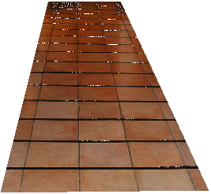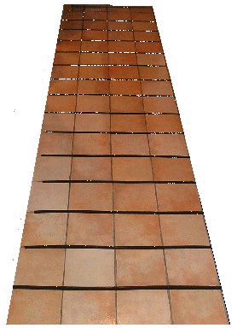

- Συγκρίνετε τις φωτογραφίες ενός δαπέδου οι οποίες έχουν ληφθεί από διαφορετικά ύψη. Πού οφείλονται κατά τη γνώμη σας οι διαφορές στις δύο εικόνες του πατώματος; Πώς μπορούμε να εξηγήσουμε με μαθηματικό τρόπο τις διαφορές των δύο εικόνων;

- Κάντε ένα γεωμετρικό σχήμα στο οποίο να παριστάνονται τα διάφορα μεγέθη που καθορίζουν τη μορφή της εικόνας.
- Ποια μεγέθη, ενώ είναι ίσα στην πραγματικότητα, φαίνονται άνισα; Πώς μεταβάλλονται οι αποστάσεις μεταξύ των γραμμών του δαπέδου και τα μεγέθη τους σε σχέση με την απόστασή τους από τον παρατηρητή;

- Δώστε μία μαθηματική ερμηνεία του φαινομένου που παρατηρείτε.

Αναμενόμενη διδακτική πορεία
Βασικός στόχος της δραστηριότητας αυτής είναι οι μαθητές να διαπραγματευτούν μία μαθηματική ερμηνεία, άτυπη ή αυστηρή, του φαινομένου κατά το οποίο το οριζόντιο επίπεδο φαίνεται να ανυψώνεται, καθώς αυξάνεται το ύψος του παρατηρητή, ενώ οι αποστάσεις μεταξύ ισαπεχόντων αντικειμένων φαίνεται να ελαττώνονται.

Στην αρχή ο διδάσκων ζητά από τους μαθητές να πειραματιστούν με την οπτική τους αντίληψη, καθώς παρατηρούν ένα διάδρομο (π.χ. του σχολείου) από διαφορετικά ύψη. Αν ο διάδρομος είναι πλακοστρωμένος, τότε οι μαθητές πειραματίζονται χωρίς άλλη προετοιμασία. Αν ο διάδρομος δεν είναι πλακοστρωμένος, τότε οι μαθητές τοποθετούν ράβδους σε ίσες αποστάσεις μεταξύ τους.

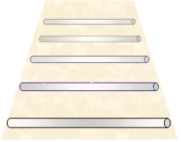

Αφού ολοκληρωθεί η τοποθέτηση των ράβδων, οι μαθητές βρίσκονται σε βαθύ κάθισμα μπροστά από τις ράβδους και σταδιακά επανέρχονται στην όρθια στάση. Εδώ είναι χρήσιμο οι μαθητές να φωτογραφίσουν το διάδρομο από τα διάφορα ύψη, διατηρώντας σταθερή την κλίση της φωτογραφικής τους μηχανής. Προτείνουμε η φωτογράφηση να γίνει με απλή ψηφιακή φωτογραφική μηχανή, ώστε να μπορεί στη συνέχεια η εικόνα να εκτυπωθεί και να αποτελέσει αντικείμενο διαπραγμάτευσης από τους μαθητές. Αν η χρήση φωτογραφικής μηχανής είναι αδύνατη, τότε οι μαθητές θα χρησιμοποιήσουν τις εικόνες που υπάρχουν στην πρώτη άσκηση.

- Στην πρώτη άσκηση οι μαθητές αναμένεται να αναγνωρίσουν τη διαφορά ύψους από το οποίο έγινε η λήψη στις δύο φωτογραφίες, ενώ μία προσεκτική μελέτη θα τους οδηγήσει στο συμπέρασμα ότι δεν υπήρξε μπρος ή πίσω μετακίνηση του παρατηρητή. Η προφανής διαπίστωση είναι ότι όσο ψηλότερα βρίσκεται ο οφθαλμός του παρατηρητή, τόσο πιο ανασηκωμένο φαίνεται το δάπεδο. Η προσπάθεια για μαθηματική ερμηνεία του φαινομένου θα οδηγήσει τους μαθητές στην κατασκευή ενός γεωμετρικού μοντέλου της πραγματικής κατάστασης.

- Στη δεύτερη άσκηση ο διδάσκων διαπραγματεύεται με τους μαθητές τρόπους αναπαράστασης του δαπέδου σε ένα δισδιάστατο σχήμα και τους ζητά να ανακαλέσουν όσα γνωρίζουν για την οπτική γωνία. Η οπτική γωνία θα αποτελέσει και το βασικό μαθηματικό εργαλείο ερμηνείας των φαινομένων που εξετάζονται.

- Οι μαθητές αναμένεται να κατασκευάσουν ένα αρχικό σχήμα, το οποίο στη συνέχεια θα μετασχηματίσουν, ώστε να είναι σαφώς ισοδύναμο με την πραγματική κατάσταση. Οι αρχικές τους διαπιστώσεις θα έχουν μια άτυπη μορφή όπως: «Όσο μακρύτερα βρίσκονται οι γραμμές (οι ράβδοι), τόσο κοντύτερα φαίνονται μεταξύ τους». Επίσης θα παρατηρήσουν ότι τα μήκη των ίσων ράβδων που έχουν τοποθετήσει στο πάτωμα φαίνεται να ελαττώνονται. Εδώ ο διδάσκων μπορεί να επισημάνει στους μαθητές την έννοια της φαινόμενης σύγκλισης των εγκάρσιων παράλληλων γραμμών που ξεκινούν από τον παρατηρητή και κατευθύνονται προς το βάθος του διαδρόμου.

- Η μαθηματική ερμηνεία μπορεί να βασιστεί στη μείωση της οπτικής γωνίας του παρατηρητή, όταν το αντικείμενο απομακρύνεται. Οι μαθητές καλό θα είναι να κατασκευάσουν αρκετά «στιγμιότυπα» του γεωμετρικού μοντέλου, στα οποία να είναι εμφανής η ελάττωση αυτή.

- Γενικά, κατά τη διάρκεια της δραστηριότητας, οι μαθητές θα αναπτύξουν και θα διατυπώσουν διαισθητικές προσεγγίσεις τις οποίες ο διδάσκων καλό θα ήταν να οδηγήσει, με κατάλληλες ερωτήσεις, προς την κατεύθυνση των γεωμετρικών μοντέλων που έχει χρησιμοποιήσει ο Ευκλείδης.

2η Δραστηριότητα: ΤΑ ΟΠΤΙΚΑ ΤΟΥ ΕΥΚΛΕΙΔΗ

Διάρκεια της δραστηριότητας: 2 διδακτικές ώρες

Η κατάσταση προβλήματος:
Εδώ οι μαθητές θα μελετήσουν και θα περιγράψουν τρόπους με τους οποίους ο Ευκλείδης μαθηματικοποιεί την οπτική μας αντίληψη στο έργο του Οπτικά. Το βασικό ερώτημα προς διαπραγμάτευση θα είναι το κατά πόσον οι προσεγγίσεις των μαθητών συγκλίνουν ή αποκλίνουν από εκείνες του Ευκλείδη.

Φύλλο εργασίας
Στο έργο του Οπτικά ο Ευκλείδης περιγράφει με τη βοήθεια της γεωμετρίας την οπτική μας αντίληψη και επιχειρεί να εξηγήσει τον τρόπο με τον οποίο φαίνονται τα αντικείμενα. Στην αρχή μας παραθέτει μερικές βασικές έννοιες, τις οποίες και ονομάζει όρους. Μερικοί από τους όρους που θα μας φανούν χρήσιμοι στη δραστηριότητα είναι οι εξής:

Όροι
1. Ὑποκείσθω τὰς ἀπὸ τοῡ ὄμματος ἐξαγομένας εὐθείας γραμμὰς φέρεσθαι διάστημα μεγεθῶν μεγάλων.

2. καὶ τὸ [μὲν] ὑπὸ τῶν ὄψεων περιεχόμενων σχῆμα εἶναι κῶνον τὴν κορυφὴν μὲν ἔχοντα ἐν τῷ ὄμματι τὴν δὲ βάσιν πρὸς τοῑς πέρασι τῶν ὁρωμένων.

4. καὶ τὰ μὲν ὑπὸ μείζονος γωνίας ὁρώμενα μείζονα φαίνεσθαι, τὰ δὲ ὑπὸ ἐλάττονος ἐλάττονα, ἴσα δὲ τὰ ὑπὸ ἴσων γωνιῶν ὁρώμενα.

5. καὶ τὰ μὲν ὑπὸ μετεωροτέρων ἀκτίνων ὁρώμενα μετεωρότερα φαίνεσθαι, τὰ δὲ ὑπὸ ταπεινοτέρων ταπεινότερα.

Στη συνέχεια ο Ευκλείδης παραθέτει μια σειρά προτάσεων, από τις οποίες θα μας απασχολήσουν δύο, η πρόταση 4 και η πρόταση 6.

Πρόταση 4
Τῶν ἴσων διαστημάτων καὶ ἐπὶ τῆς αὐτῆς εὐθείας ὄντων τὰ ἐκ πλείονος διαστήματος ὁρώμενα ἐλάττονα φαίνεται.

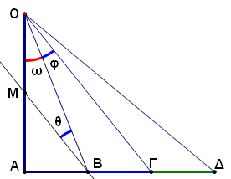

Εδώ ο Ευκλείδης προτείνει την εξής απόδειξη:
- Φέρνει τη ΒΜ παράλληλη προς την ΟΓ.
- Το τμήμα ΒΜ περνά από το μέσον Μ του ΟΑ, άρα το τμήμα ΟΜ είναι ίσο με το μισό του ΟΑ.
- Οι δύο γωνίες φ και θ είναι ίσες ως εντός εναλλάξ. ΟΑ<ΟΓ, αφού η ΟΓ είναι πλάγια, ενώ η ΟΑ είναι κατακόρυφη.
- Στο τρίγωνο ΜΒΟ το ΟΜ<ΜΒ, αφού τα τμήματα αυτά είναι τα μισά άνισων τμημάτων και επομένως θ<ω. Τελικά φ<ω.

Πρόταση 6
Τὰ παράλληλα τῶν διαστημάτων ἐξ ἀποστήματος ὁρώμενα ἀνισοπλατῆ φαίνεται.
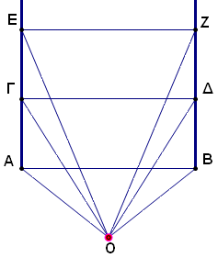

Εδώ ο Ευκλείδης αναφέρει ότι πράγματι τα μεγέθη (τμήματα) φαίνονται μικρότερα, αφού οι γωνίες, με τις οποίες ο οφθαλμός μας Ο τα παρατηρεί, συνεχώς μικραίνουν.

- Κάντε μία νοηματική απόδοση των «όρων» στην καθομιλουμένη γλώσσα.

- Εκτιμήστε αν οι όροι είναι συμβατοί με τις παρατηρήσεις σας στη δραστηριότητα με τις φωτογραφίες. Δηλαδή, κατά πόσον οι όροι αυτοί περιγράφουν την οπτική μας αντίληψη.

- Κάντε μία νοηματική απόδοση της πρότασης 4 στην καθομιλουμένη.

- Μελετήστε την απόδειξη της πρότασης 4 και καταγράψτε τις προτάσεις της γεωμετρίας που χρησιμοποιεί ο Ευκλείδης για την απόδειξή της.

- Κάντε μία νοηματική απόδοση της πρότασης 6 στην καθομιλουμένη.

- Συμπληρώστε την απόδειξη της πρότασης 6, αιτιολογώντας με καθαρά γεωμετρικό τρόπο τη σχέση των γωνιών. Χρησιμοποιήστε φράσεις που αναφέρει και ο Ευκλείδης στην πρόταση 4.

- Ποια είναι η σημασία των προτάσεων 4 και 6 για την περιγραφή και ερμηνεία της οπτικής μας αντίληψης;

Αναμενόμενη διδακτική πορεία
Η δραστηριότητα αυτή είναι ιδιαίτερης σημασίας, καθώς οι μαθητές της Β΄ Λυκείου θα έρθουν σε επαφή με τα αυθεντικά κείμενα του Ευκλείδη και θα επιχειρήσουν να αποδώσουν νόημα στο περιεχόμενό τους με βάση τη φυσική τους εμπειρία και τις μαθηματικές τους διαισθήσεις. Η συζήτηση με τους φιλολόγους του σχολείου, για την καλύτερη γραμματική και συντακτική οργάνωση του κειμένου, θα δημιουργήσει προϋποθέσεις διαθεματικής συνεργασίας μέσα στο σχολικό περιβάλλον. Από τους «Όρους» οι μαθητές θα πληροφορηθούν τους τρόπους με τους οποίους οι αρχαίοι συγκροτούσαν την οπτική τους αντίληψη και το περιβάλλον μέσα στο οποίο μελετούσαν τη συμπεριφορά της.

- Στη δεύτερη άσκηση οι μαθητές θα συγκρίνουν την προσωπική τους εμπειρία, από την προηγούμενη δραστηριότητα, με τις περιγραφές του Ευκλείδη. Ιδιαίτερη έμφαση θα δοθεί τόσο στον τέταρτο όρο, όπου συσχετίζεται το φαινόμενο μέγεθος με την οπτική γωνία, όσο και στον πέμπτο, όπου περιγράφεται η φαινόμενη ανύψωση του δαπέδου κατά την παρατήρησή του από όλο και μεγαλύτερα ύψη. Ο τελευταίος, μάλιστα, θεωρείται από τον Ευκλείδη ως αρχή, δηλαδή ως πρόταση η οποία δεν χρήζει απόδειξης.

- Στην τρίτη άσκηση οι μαθητές θα ερμηνεύσουν την τέταρτη πρόταση των Οπτικών, όπου ο Ευκλείδης επιχειρεί να εξηγήσει με μαθηματικό τρόπο το φαινόμενο κατά το οποίο ίσα διαστήματα φαίνονται όλο και μικρότερα όσο μακρύτερα βρίσκονται από τον παρατηρητή.

- Στόχος της τέταρτης άσκησης είναι οι μαθητές να γνωρίσουν την αποδεικτική διαδικασία που ακολουθεί ο Ευκλείδης με τα μαθηματικά εργαλεία που διαθέτει. Τα εργαλεία αυτά είναι η ισότητα γωνιών μεταξύ παραλλήλων, οι ανισοτικές σχέσεις μεταξύ πλευρών ενός τριγώνου και το τμήμα που συνδέει τα μέσα των πλευρών ενός τριγώνου. Αυτά ακριβώς τα εργαλεία θα εντοπιστούν από τους μαθητές, ενώ θα υπογραμμιστεί το γεγονός ότι η τριγωνομετρία, που θα μπορούσε να αποτελέσει ένα άλλο πλαίσιο επεξεργασίας, δεν είχε ακόμη αναπτυχθεί επαρκώς.

- Στην πέμπτη και έκτη άσκηση οι στόχοι είναι παρόμοιοι, συνεπώς και η αναμενόμενη πορεία της δραστηριότητας.

- Στην έβδομη άσκηση οι μαθητές θα διαπραγματευτούν τόσο την εμπειρία τους από την προηγούμενη δραστηριότητα όσο και τον τρόπο με τον οποίο ο Ευκλείδης μαθηματικοποιεί την οπτική μας αντίληψη. Στην ουσία, ο Ευκλείδης ερμηνεύει τα δύο βασικά φαινόμενα της προοπτικής μας ψευδαίσθησης, δηλαδή την ελάττωση των ίσων αποστάσεων και τη σύγκλιση των παράλληλων ευθειών που κατευθύνονται από τον παρατηρητή προς το βάθος του ορίζοντα.

3η Δραστηριότητα: Η ΤΡΙΓΩΝΟΜΕΤΡΙΑ

Διάρκεια της δραστηριότητας: 2 διδακτικές ώρες

Η κατάσταση προβλήματος:
Τα μαθηματικά εργαλεία της εποχής του Ευκλείδη επέτρεψαν μία συγκεκριμένη μαθηματική επεξεργασία των προτάσεων 4 και 6 σε ένα καθαρά γεωμετρικό πλαίσιο. Με ποιον τρόπο μπορούμε να αποδείξουμε τις δύο προτάσεις, χρησιμοποιώντας τώρα άλλα μαθηματικά πεδία, όπως η τριγωνομετρία και οι συναρτήσεις;

Φύλλο εργασίας
Ο Ευκλείδης χρησιμοποίησε τις γεωμετρικές γνώσεις της εποχής του για να δικαιολογήσει την οπτική μας αντίληψη. Έτσι, απέδειξε ότι σε ένα δάπεδο που έχει καλυφθεί με ίσα πλακάκια, εκείνα που είναι απομακρυσμένα φαίνονται μικρότερα και ότι οι παράλληλες ευθείες συγκλίνουν στο βάθος του οπτικού μας πεδίου. Στη δραστηριότητα που ακολουθεί θα επιχειρήσουμε να απαντήσουμε στο εξής ερώτημα: Με ποιον τρόπο μπορούμε να εκφράσουμε την ελάττωση των μεγεθών, καθώς αυτά απομακρύνονται από τον παρατηρητή; Δηλαδή ποια σχέση συνδέει το φαινόμενο μέγεθος (γωνία) ενός αντικειμένου με την απόστασή του από εμάς;

Στο παρακάτω σχήμα παρουσιάζεται:
α) Το ύψος ΟΑ=υ του παρατηρητή
β) Το τμήμα κ που βρίσκεται σε απόσταση χ από τον παρατηρητή
γ) Το φαινόμενο μέγεθος του τμήματος κ, δηλαδή η γωνία ω

Στόχος είναι να βρούμε μία σχέση που να συνδέει έναν τριγωνομετρικό αριθμό της γωνίας ω με τα μεγέθη υ, χ και κ.
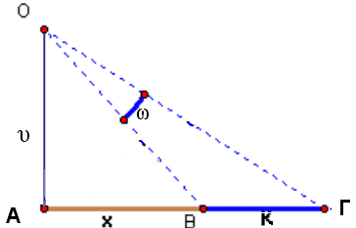

- Συνδέστε σε μία σχέση τη γωνία ω με τα τμήματα υ, χ, κ, εφαρμόζοντας τους τύπους της τριγωνομετρίας που έχετε διδαχτεί.

- Κατασκευάστε μία σχέση που να συνδέει τα παραπάνω μεγέθη.

- Ερμηνεύστε, με βάση τη σχέση που έχετε κατασκευάσει, το φαινόμενο της σμίκρυνσης του πλακακίου καθώς απομακρύνεται.

Ας έρθουμε τώρα στις συγκλίνουσες παραλλήλους. Στο παρακάτω σχήμα παρουσιάζεται:
α) Ένα τμήμα d που παριστάνει την απόσταση του παρατηρητή από το τμήμα που παρατηρεί
β) Το τμήμα κ το οποίο παρατηρεί ο παρατηρητής που βρίσκεται στο σημείο Ο
γ) Το φαινόμενο μέγεθος του τμήματος κ, δηλαδή η γωνία ω

Στόχος είναι να βρούμε μία σχέση που να συνδέει έναν τριγωνομετρικό αριθμό της γωνίας ω με τα μεγέθη d και κ.
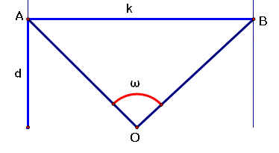

- Συνδέστε σε μία σχέση τη γωνία ω με τα τμήματα d και κ, εφαρμόζοντας τους τύπους της τριγωνομετρίας που έχετε διδαχτεί.
- Κατασκευάστε μία σχέση που να συνδέει τα παραπάνω μεγέθη. Σε πρώτη φάση υποθέστε ότι ο παρατηρητής βρίσκεται πάνω στη μεσοκάθετη του τμήματος κ.

- Εξετάστε την περίπτωση κατά την οποία ο παρατηρητής βρίσκεται έξω από τη μεσοκάθετη του τμήματος.

- Ερμηνεύστε, με βάση τη σχέση που έχετε κατασκευάσει, το φαινόμενο της σύγκλισης των δύο παραλλήλων.

Αναμενόμενη διδακτική πορεία
Καλό θα είναι ο διδάσκων να έχει υλοποιήσει με τους μαθητές την πρώτη από τις δύο δραστηριότητες που απευθύνονται στις τάξεις του λυκείου.

Στόχος της διαπραγμάτευσης είναι οι μαθητές να αναγνωρίσουν και να διατυπώσουν ρητά την ομοιότητα των προβλημάτων και στη συνέχεια να ακολουθήσουν τη μέθοδο της διαφοράς γωνιών και της εφαπτομένης.

- Στην τρίτη άσκηση οι μαθητές θα μελετήσουν τη συνάρτηση που έχουν κατασκευάσει και θα διαπραγματευτούν τη μονοτονία της. Συγκεκριμένα, ο τύπος της συνάρτησης και η θέση της μεταβλητής χ στον παρονομαστή αναμένεται να οδηγήσει τους μαθητές στο συμπέρασμα ότι πρόκειται για μία φθίνουσα συνάρτηση. Το συμπέρασμα αυτό θα μπορούσε να οδηγήσει με τη σειρά του στη διαπίστωση ότι η οπτική γωνία ελαττώνεται, καθώς αυξάνεται η απόσταση του αντικειμένου από τον παρατηρητή.

- Στην τέταρτη άσκηση ο διδάσκων ενθαρρύνει του μαθητές να επιλέξουν ποικίλες προσεγγίσεις, προκειμένου να συνδέσουν τα βασικά μεγέθη που εμπλέκονται στο συγκεκριμένο πρόβλημα. Για παράδειγμα, η χρήση τόσο του ημιτόνου όσο και του συνημιτόνου θα μπορούσε να οδηγήσει τους μαθητές στην κατασκευή σχέσεων-μοντέλων για τη γωνία ω. Η χρήση της εφαπτομένης αναμένεται να αποτελέσει την επιλογή των περισσότερων μαθητών, αφού ο συγκεκριμένος τριγωνομετρικός αριθμός χρησιμοποιήθηκε κατά τη διάρκεια των δραστηριοτήτων που προηγήθηκαν. Η ύπαρξη του ισοσκελούς τριγώνου προφανώς διευκολύνει, αλλά συγχρόνως περιορίζει τη γενικότητα της λύσης.

- Στην έκτη άσκηση οι μαθητές θα μελετήσουν το πρόβλημα της σύνδεσης της γωνίας με τα γραμμικά μεγέθη σε ένα τυχαίο τρίγωνο. Οι δυνατές προσεγγίσεις είναι επίσης αρκετές, όμως αυτό που θα πρέπει να αποτελέσει το σημείο εστίασης είναι το γεγονός ότι και πάλι οι σχέσεις που προκύπτουν οδηγούν στο συμπέρασμα ότι η γωνία ω ελαττώνεται, καθώς αυξάνεται η απόσταση d.
Μία ενδεικτική συσχέτιση μεταξύ της γωνίας ω=ω₁+ω₂ και της απόστασης d θα μπορούσε να πραγματοποιηθεί ως εξής:

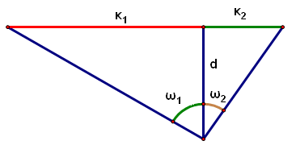

Αφού ω=ω₁+ω₂ άρα εφω=εφ(ω₁+ω₂) και με βάση το σχήμα έχουμε
, επομένως .
Εδώ παρουσιάζει ενδιαφέρον το γεγονός ότι η ποσότητα αυτή γίνεται μέγιστη, για σταθερό d, όταν κ₁=κ₂, δηλαδή όταν το τρίγωνο είναι ισοσκελές, κάτι που υπαγορεύει και η κοινή εμπειρία μας για τη βέλτιστη θέση απέναντι σε μία οθόνη.

- Στην τελευταία άσκηση οι μαθητές θα χρησιμοποιήσουν τις σχέσεις που έχουν κατασκευάσει, προκειμένου να ερμηνεύσουν το φαινόμενο της σύγκλισης των παραλλήλων. Η ερμηνεία θα στηριχτεί στο γεγονός ότι η φαινόμενη απόσταση των παραλλήλων, δηλαδή η οπτική γωνία του παρατηρητή, συνεχώς ελαττώνεται σε συνάρτηση με το βάθος d.

4η Δραστηριότητα: ΔΥΝΑΜΙΚΑ ΜΟΝΤΕΛΑ

Διάρκεια της δραστηριότητας: 3 διδακτικές ώρες

Η κατάσταση προβλήματος:
Στη συγκεκριμένη δραστηριότητα το βασικό ερώτημα που θα απευθυνθεί προς τους μαθητές αφορά στην κατασκευή και μελέτη δυναμικών μοντέλων των προτάσεων 4 και 6 του Ευκλείδη;

Στην πρώτη δραστηριότητα οι μαθητές συνέδεσαν τα διάφορα μεγέθη, σε ένα γεωμετρικό πλαίσιο, μέσα από τις προτάσεις 4 και 6 του Ευκλείδη. Κατόπιν συνέδεσαν τα μεγέθη αυτά σε ένα πιο αλγεβρικό πλαίσιο με τη δεύτερη δραστηριότητα. Έχουν λοιπόν δημιουργήσει δύο μοντέλα και τώρα πλέον καλούνται να δημιουργήσουν ένα συναρτησιακό μαθηματικό μοντέλο.

Το μοντέλο αυτό θα μπορούσε να προκύψει, καθώς οι μαθητές πειραματίζονται με μία δυναμική προσομοίωση της γεωμετρικής εκδοχής των προτάσεων 4 και 6 του Ευκλείδη. Η διερεύνηση της γραφικής παράστασης της σχέσης των μεγεθών που εμπλέκονται στο πρόβλημα αναμένεται να αποτελέσει πυρήνα διαπραγμάτευσης για τις νέες μαθηματικές έννοιες που ενδέχεται να προκύψουν.

Ο σχεδιασμός των δραστηριοτήτων προβλέπει ότι στο στάδιο αυτό οι μαθητές θα κατασκευάσουν με τη βοήθεια του λογισμικού δυναμικές αναπαραστάσεις των γεωμετρικών μοντέλων. Η κατασκευή θεωρείται εφικτή, εφόσον οι μαθητές έχουν υλοποιήσει τόσο τις εισαγωγικές δραστηριότητες όσο και τις δραστηριότητες του παρόντος σεναρίου.

Αν ο διδάσκων κρίνει ότι η δραστηριότητα πρέπει να υλοποιηθεί αυτόνομα, τότε μπορεί να κάνει διδακτική χρήση των έτοιμων αρχείων λογισμικού με τίτλους Optic 4 και Optic 6.

Φύλλο εργασίας 1
Μέχρι τώρα έχουμε μελετήσει την οπτική μας αντίληψη με στατικά μέσα, δηλαδή με μολύβι και χαρτί. Επίσης τα μαθηματικά εργαλεία που έχουμε χρησιμοποιήσει είναι η γεωμετρία και οι τριγωνομετρικές σχέσεις του αθροίσματος και της διαφοράς τόξων.

Στόχος μας είναι τώρα να μελετήσουμε την οπτική μας αντίληψη σε ένα άλλο μαθηματικό πλαίσιο, εκείνο των συναρτήσεων και των γραφικών τους παραστάσεων.

Στην εικόνα φαίνεται το απλοποιημένο μοντέλο της πρότασης 4 του Ευκλείδη, όπου το τμήμα ΑΒ μπορεί να κινείται δυναμικά μπρος πίσω, οπότε μεταβάλλεται η απόσταση χ και η γωνία ω, ενώ προβάλλεται η τιμή της απόστασης χ του άκρου Β από το σημείο Π. Το μήκος του ΟΠ εκφράζει το ύψος του παρατηρητή.

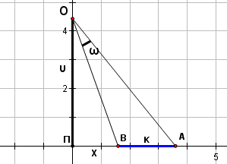

Θα μελετήσουμε τη γραφική παράσταση της σχέσης της απόστασης χ από τον παρατηρητή με το φαινόμενο μέγεθος ω.

- Κατασκευάστε με τη βοήθεια του λογισμικού μία δυναμική αναπαράσταση του γεωμετρικού μοντέλου της πρότασης 4. Πώς μεταβάλλεται η γωνία ω κατά τη διάρκεια μεταβολής της απόστασης χ;

- Ποια είναι η μέγιστη τιμή της γωνίας ω και πότε επιτυγχάνεται αυτή; Ποια μπορεί να είναι η φυσική σημασία της μέγιστης τιμής της γωνίας;

- Μετατρέψτε σε εκατοστά τις μοίρες μέτρησης της γωνίας, με τη βοήθεια του υπολογιστή των μετρήσεων. Για να γίνει αυτό, αρκεί να διαιρέσετε με 1^{ο} και να πολλαπλασιάσετε επί 1 εκ.

- Χρησιμοποιήστε τη μέθοδο του δυναμικού σημείου, για να μελετήσετε γραφικά τη σχέση που συνδέει τη γωνία ω με την απόσταση χ. (Μεταφέρετε το σημείο Β κατακόρυφα όσο είναι η μέτρηση της γωνίας σε εκατοστά. Δημιουργήστε το ίχνος του νέου σημείου.) Τι παριστάνει η καμπύλη που γράφει το σημείο αυτό; (Αν η μέτρηση της γωνίας σε εκατοστά είναι πολύ μεγάλη, τότε, αντί για 1^{ο}, θα πρέπει να διαιρέσετε τη μέτρηση της γωνίας διά 10^{ο}.)

- Μεταβάλετε το ύψος του παρατηρητή. Πώς μπορούμε να ερμηνεύσουμε τις αλλαγές που υφίσταται η αρχική καμπύλη, όταν μεταβάλλεται το ύψος;

- Μεταβάλετε το μήκος του κ και κατασκευάστε εκ νέου τη γραφική παράσταση. Ποια είναι η μορφή της καμπύλης για τις διάφορες τιμές του κ;

- Εξηγήστε τη συμπεριφορά της γραφικής παράστασης, για τις μεταβολές των παραμέτρων της, μέσα από τη μορφή της αλγεβρικής σχέσης (τύπο συνάρτησης) που κατασκευάσατε στην προηγούμενη δραστηριότητα.

Φύλλο εργασίας 2
Στην εικόνα φαίνεται το απλοποιημένο μοντέλο της πρότασης 6 του Ευκλείδη, όπου το τμήμα ΑΒ μπορεί να κινείται δυναμικά μπρος πίσω, οπότε μεταβάλλεται η απόσταση d και η γωνία ω. Επιπλέον, ας θεωρήσουμε ότι το μήκος κ είναι δυνατόν να μεταβληθεί. Ο παρατηρητής είναι στο σημείο Π που βρίσκεται στη μεσοκάθετο του κ.

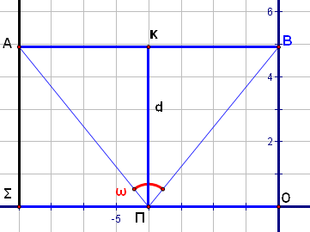

Θα μελετήσουμε τη γραφική παράστασης της σχέσης της απόστασης d από τον παρατηρητή με το φαινόμενο μέγεθος ω, όταν το μήκος κ παραμένει σταθερό.

- Κατασκευάστε με τη βοήθεια του λογισμικού μία δυναμική αναπαράσταση του γεωμετρικού μοντέλου της πρότασης 6. Πώς μεταβάλλεται η γωνία ω κατά τη διάρκεια μεταβολής της απόστασης d;

- Mετατρέψτε σε εκατοστά τις μοίρες μέτρησης της γωνίας, με τη βοήθεια του υπολογιστή των μετρήσεων. Για να γίνει αυτό, αρκεί να διαιρέσετε με 1 μοίρα και να πολλαπλασιάσετε επί 1 εκ.

- Χρησιμοποιήσετε τη μέθοδο του δυναμικού σημείου, για να μελετήσετε γραφικά τη σχέση που συνδέει τη γωνία ω με την απόσταση d. Τι παριστάνει η καμπύλη που γράφει το σημείο αυτό; (Αν η μέτρηση της γωνίας σε εκατοστά είναι πολύ μεγάλη, τότε, αντί για 1 μοίρα, θα πρέπει να διαιρέσετε τη μέτρηση της γωνίας διά 20 μοίρες.)

- Μεταφέρετε δεξιά ή αριστερά τη θέση του παρατηρητή Π και επαναλάβετε το πείραμα. Πώς μπορούμε να ερμηνεύσουμε τις αλλαγές που υφίσταται η αρχική καμπύλη;

- Μεταβάλετε το μήκος του κ και κατασκευάστε εκ νέου τη γραφική παράσταση. Ποια είναι η μορφή της καμπύλης για τις διάφορες τιμές του κ;

- Εξηγήστε τη συμπεριφορά της γραφικής παράστασης, για τις μεταβολές των παραμέτρων της, μέσα από τη μορφή της αλγεβρικής σχέσης (τύπο συνάρτησης) που κατασκευάσατε στην προηγούμενη δραστηριότητα.

- Φτιάξτε τις γραφικές παραστάσεις των συναρτήσεων που κατασκευάσατε προηγουμένως. Συγκρίνετε τις δύο γραφικές παραστάσεις, δηλαδή εκείνη που προκύπτει από τον τύπο της συνάρτησης που κατασκευάσατε και εκείνη που προκύπτει από τη μέθοδο του δυναμικού σημείου. Μελετήστε και εξηγήστε τις ομοιότητες και τις διαφορές τους.

Αναμενόμενη διδακτική πορεία

Μέρος 1ο
Ο διδάσκων αρχικά διαπραγματεύεται με τους μαθητές τους τρόπους κατασκευής του αρχείου λογισμικού, ώστε να αναπαρασταθεί ικανοποιητικά το γεωμετρικό μοντέλο της πρότασης 4.

- Στην αρχή οι μαθητές θα πρέπει να αποφασίσουν ποια θα είναι τα μεταβαλλόμενα μεγέθη. Ενδεικτικά, θα μπορούσαμε να επιλέξουμε το ύψος ΟΠ του παρατηρητή, το μήκος κ του πλακακίου και την απόστασή του χ από τον παρατηρητή. Μία εναλλακτική διδακτική προσέγγιση θα ήταν και η μελέτη του έτοιμου αρχείου Optic 4 από τους μαθητές, οι οποίοι θα εμφανίσουν όλα τα αντικείμενα που έχουν υποστεί απόκρυψη. Στη συνέχεια μπορούν να κατασκευάσουν ένα νέο αρχείο. Καθώς μετακινούν το τμήμα κ, παρατηρούν ότι η γωνία ω συνεχώς μικραίνει, αλλά με ρυθμό που συνεχώς μειώνεται.

- Στόχος της δεύτερης ερώτησης είναι οι μαθητές να ερμηνεύσουν την πραγματική κατάσταση μέσω του δυναμικού μοντέλου που έχουν κατασκευάσει. Συγκεκριμένα, θα συνδέσουν τη μέγιστη τιμή της γωνίας ω με το πλακάκι που βρίσκεται στο σημείο όπου στέκεται ο παρατηρητής. Αν το μοντέλο επιτρέπει την κίνηση του τμήματος κ και προς τις αρνητικές τιμές για το χ, τότε οι μαθητές μπορούν να ερμηνεύσουν την κίνηση ως στροφή του παρατηρητή προς την αντίθετη κατεύθυνση (στροφή κατά 180^{ο}).

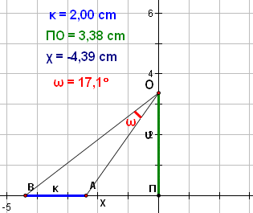

- Στη συνέχεια οι μαθητές θα επιχειρήσουν να μελετήσουν τη σχέση γωνίας ω και απόστασης χ με τη μέθοδο του δυναμικού σημείου. Ωστόσο είναι απαραίτητο να γίνουν μερικές τροποποιήσεις τεχνικού χαρακτήρα. Συγκεκριμένα οι μαθητές θα πρέπει να μετατρέψουν τη μέτρηση της γωνίας σε μέτρηση μήκους, ώστε να γίνει δυνατή η μεταφορά του δυναμικού σημείου κατακόρυφα. Ένας τρόπος για να επιτευχθεί αυτό είναι να διαιρέσουν τη μέτρηση της γωνίας με 1^{ο} (ή 1 rad) και στη συνέχεια να πολλαπλασιάσουν τη μέτρηση με 1 εκ. Εδώ προκύπτει όμως το πρόβλημα των πολύ μεγάλων τιμών, όταν η γωνία μετράται σε μοίρες, ή των πολύ μικρών, όταν η γωνία μετράται σε ακτίνια. Μία λύση είναι οι μαθητές να διαιρέσουν ή να πολλαπλασιάσουν τη μέτρηση της γωνίας με τον κατάλληλο αριθμό, ώστε η μέτρηση να γίνεται με τιμές συμβατές με το ορατό μέρος της οθόνης. Στην περίπτωση αυτή η γραφική παράσταση που θα δημιουργηθεί θα ανήκει στο πηλίκο ή στο γινόμενο της ζητούμενης συνάρτησης με έναν αριθμό.

- Μετά την κατασκευή του μοντέλου, σειρά έχει η δυναμική διερεύνησή του. Στην αρχή οι μαθητές κατασκευάζουν τη γραφική παράσταση της σχέσης ω=f(χ). Η μορφή που έχει η καμπύλη θα αποτελέσει αντικείμενο διαπραγμάτευσης, με στόχο και πάλι την ερμηνεία της πραγματικής κατάστασης μέσω του γραφήματος.
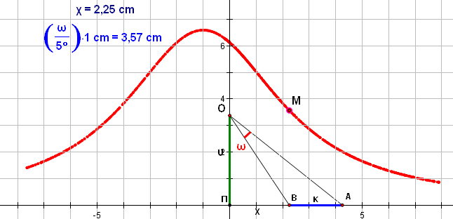

Στην παραπάνω εικόνα η γωνία έχει διαιρεθεί με 5^{ο}, ώστε οι μετρήσεις να υποχρεώνουν το δυναμικό σημείο Μ να βρίσκεται μέσα στα περιθώρια της οθόνης. Η καμπύλη που προκύπτει παρουσιάζει συμμετρία, η οποία μπορεί να ερμηνευτεί μέσα από τον όμοιο τρόπο με τον οποίο μεταβάλλεται η οπτική μας αντίληψη, κοιτάζοντας προς οποιαδήποτε κατεύθυνση. Το μέγιστο παρουσιάζεται, όταν το μέσον του τμήματος κ βρίσκεται στην αρχή των αξόνων, οπότε το άκρο Β βρίσκεται στο σημείο -1. Η φυσική ερμηνεία του μεγίστου της συνάρτησης σχετίζεται με το πλακάκι που βρίσκεται κάτω ακριβώς από το σημείο που στέκεται ο παρατηρητής.

- Στην πέμπτη άσκηση οι μαθητές θα μεταβάλλουν το ύψος του παρατηρητή και θα επανακατασκευάσουν τη γραφική παράσταση. Πριν από την κατασκευή της νέας γραφικής παράστασης καλό θα είναι ο διδάσκων να ζητήσει από τους μαθητές να κάνουν εικασίες για το πώς θα είναι η γραφική παράσταση, όταν το ΟΠ αυξηθεί. Η πιο αυθόρμητη απάντηση είναι συνήθως ότι θα αυξηθεί και το ύψος της γραφικής παράστασης.

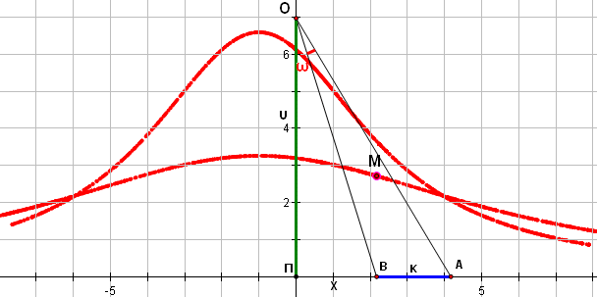

Η μορφή της γραφικής παράστασης αναμένεται να αποτελέσει ένα ενδιαφέρον θέμα προς διερεύνηση. Η φυσική ερμηνεία μπορεί να δώσει μία πειστική εξήγηση, αφού όσο ψηλότερος είναι ο παρατηρητής, τόσο πιο ομαλά μεταβάλλεται η οπτική του γωνία. Για παράδειγμα, ένας παρατηρητής που βρίσκεται σε ψηλό μέρος έχει μικρότερη οπτική γωνία για τα πλακάκια, όμως η μεταβολή της δεν θα είναι τόσο απότομη όσο σε κάποιον που βρίσκεται κοντά στο πάτωμα που παρατηρεί.

- Στην έκτη άσκηση οι μαθητές θα μελετήσουν τον τρόπο με τον οποίο μεταβάλλεται η γραφική παράσταση της σχέσης των δύο μεγεθών χ και ω, όταν μεταβάλλεται το μήκος του κ.

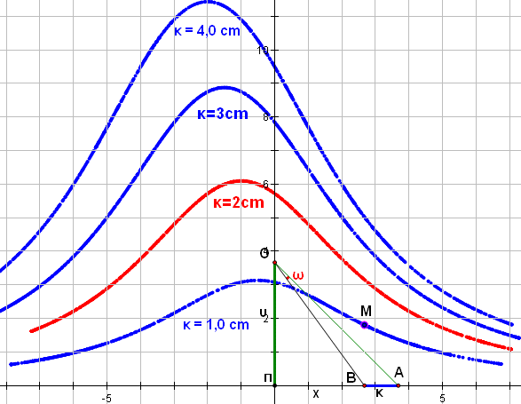
Εδώ οι μαθητές θα ερμηνεύσουν τις μεταβολές της γραφικής παράστασης μέσα από το γεγονός της απότομης μεταβολής του φαινόμενου μήκους κ, δηλαδή της γωνίας ω, όταν αυτό είναι σχετικά μεγάλο. Όταν το μήκος κ είναι πολύ μικρό (οριακά 0), τότε θα παρατηρήσουν ότι η γραφική παράσταση μετατρέπεται σε ευθεία που βρίσκεται πάνω στον άξονα χ΄χ.

- Στην έβδομη άσκηση οι μαθητές θα συνδέσουν και θα ερμηνεύσουν τις διάφορες μορφές της γραφικής παράστασης με τον τύπο που κατασκεύασαν στην προηγούμενη δραστηριότητα. Η αξιοπιστία, επομένως, των κατασκευών τους, τόσο στο συμβολικό επίπεδο όσο και στο επίπεδο του δυναμικού μοντέλου, κατοχυρώνεται από το βαθμό συμβατότητας των κατασκευών αυτών, δηλαδή από τη δυνατότητα ερμηνείας του ενός μοντέλου μέσω του άλλου.

Μέρος 2ο
Στη συνέχεια οι μαθητές καλούνται να κατασκευάσουν ένα δυναμικό μοντέλο της πρότασης 6 των Οπτικών του Ευκλείδη. Εδώ η πορεία είναι ανάλογη με εκείνη του πρώτου μέρους. Οι μαθητές αναμένεται να κατασκευάσουν χωρίς μεγάλες δυσκολίες το αρχείο λογισμικού για την πρόταση 6 και να ξεκινήσουν τη μελέτη του. Αν ο διδάσκων προτιμά την υλοποίηση του δεύτερου μέρους, ανεξαρτήτως των άλλων δραστηριοτήτων, τότε έχει τη δυνατότητα να ζητήσει από τους μαθητές να χρησιμοποιήσουν το έτοιμο αρχείο Optic 6.

- Στην πρώτη άσκηση οι μαθητές θα ορίσουν και πάλι τα δύο μεγέθη d και ω που πρέπει να συνδεθούν. Επιπλέον, το μήκος κ θα αποτελέσει την παράμετρο της οποίας οι μεταβολές θα μελετηθούν σε σχέση με τη γραφική παράσταση που θα προκύψει.

- Στη συνέχεια θα δημιουργήσουν τη γραφική παράσταση και θα διαπραγματευτούν τη μορφή της καμπύλης.

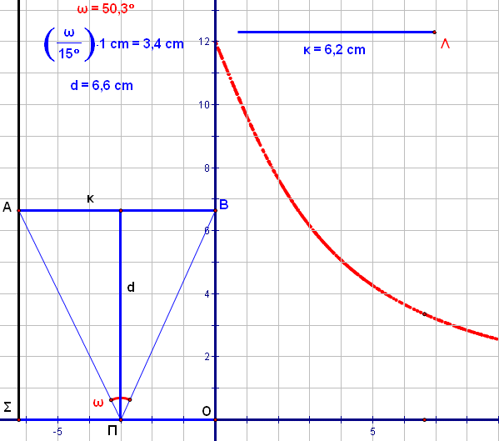

- Η μεταβολή της θέσης του σημείου Π, όπου υποτίθεται ότι βρίσκεται ο παρατηρητής, αναμένεται να δημιουργήσει νέες γραφικές παραστάσεις οι οποίες θα μελετηθούν σε σχέση με τις προηγούμενες.

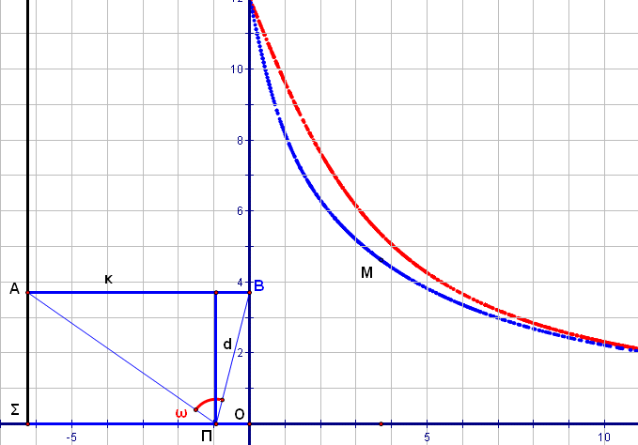

Εδώ η διαφορά στις γραφικές παραστάσεις θα οδηγήσει τους μαθητές σε διαπραγμάτευση με στόχο την ερμηνεία. Μία ενδεικτική εξήγηση θα μπορούσε να στηριχτεί στο γεγονός ότι από πλάγια θέση το φαινόμενο μέγεθος είναι λίγο μικρότερο για κοντινές αποστάσεις, αλλά ίδιο για μεγαλύτερες, σε σύγκριση με την αρχική θέση του παρατηρητή στη μεσοκάθετη του κ.
Η μεταβολή του μήκους κ θα επιφέρει νέες μεταβολές στη γραφική παράσταση. Αν, για παράδειγμα, ελαττωθεί αρκετά το κ, τότε η γραφική παράσταση θα παρουσιάζει μεγάλη κλίση, γεγονός που οι μαθητές καλούνται να ερμηνεύσουν μέσα από τη φυσική εμπειρία της οπτικής τους αντίληψης.
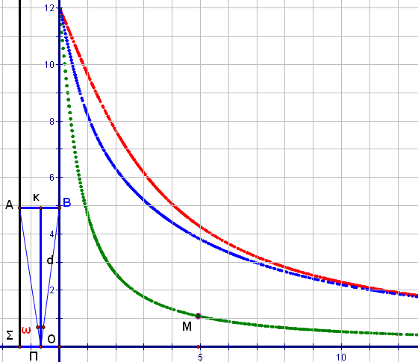

- Στην έκτη άσκηση οι μαθητές θα συνδέσουν και θα ερμηνεύσουν τις διάφορες μορφές της γραφικής παράστασης με τον τύπο που κατασκεύασαν στην προηγούμενη δραστηριότητα. Η αξιοπιστία, επομένως, των κατασκευών τους, τόσο στο συμβολικό επίπεδο όσο και στο επίπεδο του δυναμικού μοντέλου, κατοχυρώνεται από το βαθμό συμβατότητας των κατασκευών αυτών, δηλαδή από τη δυνατότητα ερμηνείας του ενός μοντέλου μέσω του άλλου.

- Στην έβδομη άσκηση οι μαθητές θα δημιουργήσουν, με τη βοήθεια του λογισμικού, τις γραφικές παραστάσεις των συναρτήσεων που κατασκεύασαν στην προηγούμενη δραστηριότητα. Στόχος είναι εδώ να συγκρίνουν τις ομοιότητες και τις διαφορές των δύο καμπυλών.

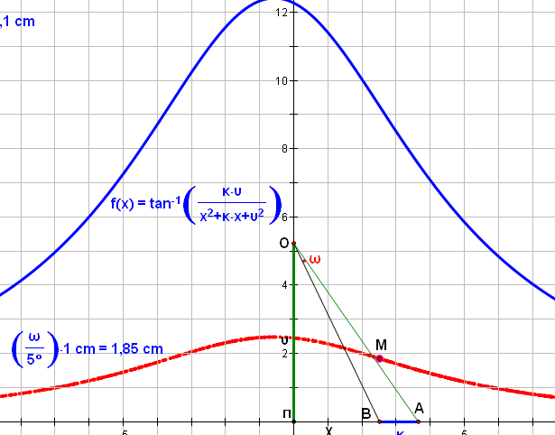

Προφανώς υπάρχει περίπτωση οι δύο γραφικές παραστάσεις να μη συμπίπτουν. Στην παραπάνω εικόνα οι παραστάσεις δεν συμπίπτουν, αφού εκείνη που κατασκευάστηκε με το δυναμικό σημείο έχει προκύψει από τη διαίρεση των τιμών της γωνίας διά 5.

